Univerzita Palackého v Olomouci

Fakulta tělesné kultury

SLOŽKY SPORTOVNÍ PŘÍPRAVY LYŽAŘŮ SKOKANŮ V PŘECHODNÉM
A PŘÍPRAVNÉM OBDOBÍ U ZÁVODNÍKŮ TJ TŘINEC

V KATEGORII ŽÁCI MLADŠÍ (9 – 12 LET)

Diplomová práce
(bakalářská)

Autor: Roman LASOTA, management sportu a trenérství
Vedoucí práce: Doc. PaedDr. Michal Lehnert, Dr.
Olomouc 2011

Bibliografická identifikace

Jméno a příjmení autora: Roman LASOTA

Název bakalářské práce: Složky sportovní přípravy lyžařů skokanů v přechodném a přípravném období u závodníků TJ Třinec v kategorii žáci mladší (9-12 let)

Pracoviště: Katedra sportu

Vedoucí diplomové práce: doc. PaedDr. Michal LEHNERT, Dr.

Rok obhajoby: 2011

Abstrakt: Tato práce se zabývá problematikou sportovní přípravy mladších žáků ve skoku na lyžích v kategorii 9 – 12 let. Na základě rozboru současné literatury, vlastních zkušeností při řízení kondiční, technické a psychické přípravy žákovských družstev jsme navrhli strukturu jednotlivých složek přípravy v přechodném a přípravném období. Sestavený model má umožnit výběr nejvhodnějších prostředků a metod a navrhnout vhodný objem a intenzitu tréninkového zatížení. Konečným cílem předložené práce je návrh optimálního plánu pro sestavení vhodného zaměření jednotlivých mikrocyklů v přechodném a přípravném období.

Klíčová slova: Trénink mládeže, skok na lyžích, kondiční příprava, technická příprava, tréninkové zatížení, tréninkové prostředky, tréninkové metody.

Souhlasím s půjčováním bakalářské práce v rámci knihovních služeb.

Bibliographical identification

Author’s first name and surname: Roman LASOTA

Title of the master thesis: Components of sports training at ski jumpers in the preliminary stage of preparation of junior competitors in TJ Třinec (aged 9 - 12)

Supervisor: doc. PaedDr. Michal LEHNERT, Dr.

Department: Department of Anthropomotorics and Sport Training
:

The year of presentation: 2011

Abstract: This thesis focuses on the field of ski jumping sport preparation and training of junior ski jumpers at the age of 9 – 12. Based on analysis of current literature, my own personal experience in fitness management, technical and psychological preparation of junior teams, we designed the structure of individual components of the transitional and preliminary stages of preparation. The assembled model is supposed to allow to choose the most appropriate means and methods and to suggest suitable volume and intensity of training load.
The essential goal of the presented thesis is creating an optimal preparation plan and focus of individual microcycles in transition and preparation period.

Keywords: junior training, ski jumping, fitness training, technique training, training load, means, training methods.

I agree the thesis paper to be lent within the library service.

Prohlašuji, že jsem bakalářskou práci zpracoval samostatně pod vedením doc. PaedDr. Michala LEHNERTA, uvedl všechny použité literární a odborné zdroje a dodržoval zásady vědecké etiky.

V Stříteži dne 4. Srpna 2011 …………………..

Děkuji doc. PaedDr. Michalu LEHNERTOVI, Dr., za pomoc a cenné rady, které mi poskytl při zpracování bakalářské práce.

OBSAH

1 ÚVOD 7
2 CÍLE A ÚKOLY 9
3 SPORTOVNÍ PŘÍPRAVA DĚTÍ A MLÁDEŽE 10
3.1 Vývojové zákonitosti žákovského věku 10
3.2 Raná specializace 11
3.3 Zákonitosti vývojových věkových změn 13
4 SKOKY NA LYŽÍCH 14
4.1 Obecná charakteristika 14
4.2 Fyziologická charakteristika skoku na lyžích 14
4.3 Biomechanická charakteristika skoku na lyžích 16
4.3.1 Nájezdová fáze 16
4.3.2 Odrazová fáze 17
4.3.3 Letová fáze 18
4.3.4 Doskok 18
4.3.5 Dojezd 19
5 SPORTOVNÍ TRÉNINK LYŽAŘE SKOKANA 20
5.1 Teorie sportovního tréninku 20
5.2 Systém sportovního tréninku 21
5.3 Úkoly tréninku mladých skokanů 22
5.4 Obsah a metody tréninku lyžaře skokana 23
5.5 Tréninkové prostředky v tréninku lyžaře skokana 25
5.6 Členění tréninkového procesu 25
5.7 Základní principy tréninku lyžaře skokana 27
5.8 Systémové řízení tréninku lyžaře skokana 28

6 NÁVRH OBSAHU A METODIKY TRÉNINKU V PŘECHODNÉM A PŘÍPRAVNÉM
OBDOBÍ 30
6.1 Oblast rozvoje síly 30
6.1.1 Obsah a metody silového tréninku 30
6.2 Oblast rozvoje rychlosti 33
6.2.1 Obsah a metody rychlostního tréninku 34
6.3 Oblast rozvoje koordinace a flexibility 38
6.3.1 Obsah a metody tréninku koordinace 39
6.3.2 Obsah a metody tréninku flexibility 42
6.4 Oblast techniky 49
6.4.1 Metody motorického učení a pohybové koordinace 49
6.4.2 Speciálně napodobivá cvičení (SNC) 51
6.4.3 Příklad tréninkového souboru: BLOK A - (SNC) 52
6.4.4 Příklad tréninkového souboru: Blok B - (SNC) 55
6.4.5 Příklad tréninkového souboru: Blok C - (SNC) 56
7 NÁVRH TRÉNINKOVÉHO PLÁNU V PŘECHODNÉM A
V PŘÍPRAVNÉM OBDOBÍ 58
7.1 Přechodné období - 4 týdny 58
7.2 Přípravné období I - 16 týdnů 58
7.3 Přípravné období II - 16 týdnů 59
8 ZÁVĚRY 60
9 SOUHRN 61
10 SUMMARY 62
11 REFERENČNÍ SEZNAM 63
12 PŘÍLOHY 65

1. ÚVOD

Skok na lyžích má mezi lyžařskými disciplínami specifické postavení. Je jednou z disciplín, kterou nelze provádět na rozdíl od sjíždění a běhu nezávodní rekreační formou. Jeho provádění má řadu základních podmínek:
- rozhodujícím požadavkem je vybudování lyžařského můstku, které je náročné jak na výběr terénu, tak i na stavbu a terénní úpravy
- zvládnutí i základní techniky skoku je možné až po dosažení určité úrovně kondiční přípravy, především potřebného stupně silových schopností, pohybové koordinace a rychlostních schopností
- předchozí zvládnutí elementárního lyžařského výcviku zaměřeného především na sjíždění, rozvoje rovnováhy a zatáčení
- vyžaduje nezbytnou psychickou připravenost, která je typická pro provádění tzv. adrenalinových sportů
- v současné době je závodní disciplínou, která je určena převážně pro výcvik hochů
Tyto požadavky mohou být splněny až po dosažení určité věkově hranice, která je charakteristická dosažením potřebného stupně tělesného a psychického rozvoje. Proto i zahájení skokanské přípravy mládeže je soustředěno převážně do kategorie mladších žáků, kteří vytvářejí družstva začínajících lyžařů skokanů.
Úkolem trenérů mládeže je u těchto družstev vytvořit prostředí, v němž probíhá současně s přirozeným rozvojem dovedností i rozvoj potřebné úrovně kondičních a technických schopností. Tento výchovný proces plně využívá a navazuje na vznikající jednotlivá citlivá období rozvoje pohybových schopností a psychického vývoje. Dobře vedený trénink lyžaře skokana se stává tak činitelem výrazně působícím na rozvoj harmonické osobnosti mladého sportovce.
Před řešením hlavního cíle práce - návrhem optimálního způsobu přípravy mladých skokanů jsem považoval za nezbytné shrnout jako jeden z dílčích úkolů práce současné názory na sportovní přípravu mládeže. Vzhledem k věkové kategorii mladých skokanů je nezbytné poukázat na obecné zákonitosti sportovní přípravy dětí a mládeže. Tyto zákonitosti se musí v plném rozsahu respektovat v tréninkové přípravě mladých skokanů. Neustálé hledání nových tréninkových postupů, uplatňování pedagogických zkušeností by mělo být jedním z hlavních cílů trenérské praxe.
V předložené práci jsme vycházeli ze zkušeností získaných dlouholetým tréninkem průběžně obnovovaného družstva mladších žáků. Jejich věkové rozpětí se pohybuje v rozsahu 9 – 12 let. Průměrný věk družstva v jednotlivých letech tréninku je v rozmezí 6 – 11roků. Doba tréninkové přípravy v tomto družstvu je obvykle 4 – 6 roků. Potom přecházejí mladí závodníci podle úrovně trénovanosti do družstva s vyšší výkonností. Během pobytu v družstvu žáků jsou vedeni jedním hlavním trenérem a podle potřeby dalšími asistenty trenéra.
Problémů, které mají vliv na současný úpadek a neúspěchy českého skoku na lyžích, je samozřejmě mnoho, propast mezi českými reprezentanty a světovou špičkou není však tak velký a v nedávné minulosti nás o tom přesvědčili úspěchy Jakuba Jandy, které měly základ v žákovské přípravě. Záleží však na každém z nás, jak na vedoucích funkcionářích, trenérech, do jaké míry se podaří zmobilizovat své síly a schopnosti k navázání na minulá léta slávy a úspěchů. Neustálé střídání reprezentačních trenérů, či neustálé výmluvy na nedostatek financí k návratu do světové špičky nepovedou.

2. CÍLE A ÚKOLY
Cílem práce je na základě rozboru současné odborné literatury a empirie z vlastní trenérské práce se skokanskou mládeží navrhnout model optimálního způsobu přípravy mladých skokanů na lyžích v průběhu přechodného a přípravného období.
Pro splnění stanoveného cíle je nezbytné se v práci zaměřit na řešení následujících dílčích úkolů:
- Shrnout a analyzovat současné poznatky o sportovní přípravě mládeže.
- Shrnout a analyzovat současné poznatky o skoku na lyžích se zaměřením na sportovní výkon a trénink
- Vypracovat návrh optimální přípravy mladých skokanů na lyžích v průběhu přechodného a přípravného období.

3. SPORTOVNÍ PŘÍPRAVA DĚTÍ A MLÁDEŽE

Před řešením hlavního cíle práce- návrhu optimálního způsobu přípravy mladých skokanů jsme považovali za vhodné shrnout současné názory na přípravu mládeže.
Soustavnější tréninková činnost začíná v některých sportovních odvětvích již v 6-7 letech, zahajuje se a pokračuje po dobu věku dětí. Za tento věk se považuje návštěva základní školy, tj. přibližně do 15 let (Dovalil et al., 2002).
Sportovní příprava dětí a mládeže je specifický tréninkový proces, který se výrazně liší od tréninku dospělých. Děti totiž nejsou jen malí nedospělí, ale odlišují se od nich v mnoha oblastech. Liší se stavbou a možnostmi svého těla, psychickými stavy a v neposlední řadě vnímají a chápou věci jinak než dospělí.
Cílem přípravy v dětském věku je vytvořit předpoklady pro pozdější trénink. Tyto předpoklady by měli umožňovat požadovaný nárůst výkonnosti ve věku, kdy dochází k maximálnímu rozvoji sportovců (Perič, 2006). Důležité je u dětí pěstovat dobrý vztah ke sportu. Ten je dán přiměřenou a zábavnou formou přípravy a dobrým vztahem trenéra k dětem.
Trenér dětí musí dbát také na to, aby omezil možná rizika sportování a nepoškodil své svěřence, a to jak po stránce fyzické, tak i psychické. Fyzické poškození se dá většinou jednoduše zjistit (např. skolióza páteře), ale může mít pro další vývoj a rozvoj dítěte závažné důsledky. U psychického poškození není diagnostika tak jasná, ale důsledky jsou neméně vážné. Psychické poškození se může projevit až s odstupem času. Může se projevit úzkost, vyčlenění z kolektivu či strach z vlastního projevu (Dovalil et al., 2002).

3.1 Vývojové zákonitosti žákovského věku

Člověk se od narození až do věku dospělosti neustále mění. Má-li být sportovní trénink dlouhodobě úspěšný, musí se z těchto poznatků v přípravě dětí vycházet. Vývojové zákonitosti pozorujeme ve změnách somatických rozměrů a jejich proporcí, ve stavbě i funkci tělesných orgánů, v psychice a ve vztahu k ostatním. V důsledku těchto změn se přirozeně zvyšuje výkonnost v pohybových činnostech.
Nejdříve se ukončuje růst a vývoj mozku. Vývoj orgánů krevního oběhu a dýchání odpovídá zhruba období, kdy dochází ke zvětšování hmotnosti těla. S nástupem vývoje pohlavních orgánů se vlivem jejich hormonů začíná rozvíjet sila a svalová hmota. Změny mají individuelní charakter, ale tělesný vývoj končí kolem 18. -20. roku u chlapců a u dívek o něco dříve (Dovalil et al., 2002). Kromě prvních let života dochází k největším změnám v období puberty. Nejedná se přitom jen o růst, ale i o stavbu.
K nerovnoměrnému vývoji dochází i v psychice. V prvních deseti letech je vývoj strmý a dosahuje z velké části mentální kapacity dospělých, ale do úplné vyspělosti potřebuje dalších deset let. Ne u všech jedinců probíhají vývojové změny stejně, ale většinou se vývojový náskok či zpoždění do dvacátého roku vyrovná. Kromě věku kalendářního má důležitou roli ve sportu i věk biologický. Kalendářní věk je dán datem narození, ale biologický věk představuje skutečný dosažený stupeň vývoje. Ke stanovení biologického věku se užívají hlavně ukazatele o výšce a hmotnosti jedince, dále podle kostní zralosti a pokročilosti pubertálních změn. V zásadě se může jednat o dva odlišné případy individuelního tempa vývoje:
- vývojové zrychleni, kdy je biologický věk vyšší než věk kalendářní
- vývojové zpoždění, kde věk kalendářní převyšuje biologický.
Stupeň tělesného vývoje se přímo odráží na sportovní výkonnosti, a proto je nutné přihlížet k těmto změnám i ve sportovní přípravě. Více vyvinutí jedinci dosahují dobrých výkonů i díky své tělesné zralosti a jsou často unáhleně považovány za sportovní talenty. Postupem času se vývojové rozdíly srovnávají a tito jedinci bývají dostiženi (Dovalil et al., 2002; Perič, 2004).

3. 2 Raná specializace

Na základě rozboru přípravy úspěšných sportovců lze říci, že vrcholné výkonnosti mohou dosáhnout jedinci, kteří mají pro daný sport potřebnou míru talentu a základy pro vrcholové výkony budovali již v dětském a mládežnickém věku (Dovalil et al., 2002).
O potřebě značné míry talentu nikdo nepochybuje, neméně důležitá je však dlouholetá systematická příprava. Je mnoho sportovců, kteří milují pohyb a denně hltají kilometry, tuny či jiné tréninkové ukazatele. Vysněný efekt se však často nedostavuje, není-li dané cvičení prováděno ve správný čas v dané míře. Pouze kvalitní systematický trénink vede k cílenému postupnému růstu výkonnosti.
Dovalil et al. (2002), uvádí, že k dosažení vysokého sportovního výkonu vedou dvě cesty:
- raná specializace,
- trénink odpovídající tělesnému a psychickému vývoji.
Tato otázka se týká hlavně tréninku dětí. Nejedná se přitom jen o poměr specializace a všestrannosti, ale jde především o celkový přístup a názory na přípravu dětí a mládeže.
Specializované prostředky se do přípravy zařazují v každém sportovním odvětví. Zvláště pak v technicky a koordinačně náročných disciplínách se musí zařazovat již v dětství. Každý trenér ale musí vědět, že specializované zatěžování bývá jednostranné a proto je důležité věnovat se převážně rozvoji všestrannosti. Zmenšuje se tak nebezpečí svalové nerovnováhy, která má často za následek zdravotní komplikace ve vrcholovém či pozdějším věku sportovců.
Dovalil et al. (2002) uvádí, že rekordních výkonů lze dosáhnout oběma cestami, řeší však otázku, co je z čistě sportovního hlediska lepší, a to jak dospět k vyšším výkonům? Na základě zkušeností a ze studií z několika sporů dochází k těmto závěrům:
- u raně specializovaných sportovců je strmější růst výkonnosti a vrcholu dosahují rychleji,
- s vysokými výkony v žákovském a dorosteneckém věku, dosaženými brzkou specializací, souvisí výkonnostní zaostávání po 18. a 19. roce,
- u raně specializovaných je doba vrcholové sportovní výkonnosti poměrně krátká a pokles je rychlejší,
- co do absolutních hodnot dosažené výkonnosti existuje mírná převaha sportovců, kteří nešli cestou rané specializace.
Na základě těchto poznatků se jeví brzká specializace jako neopodstatněná. Ve sportovní praxi se však stále drží na výsluní zásluhou ambiciózních mládežnických trenérů.

3.3 Zákonitosti vývojových věkových změn

Z pohledu přípravy dětí je důležité znát zákonitosti ve vývoji motoriky a řídit se jimi.
- Senzitivní období jsou časové úseky ve vývoji dítěte, ve kterých se setkáváme s lepšími přirozenými předpoklady pro rozvoj určité schopnosti než v jiném věku (Perič, 2006).
- Období mladšího školního věku je senzitivní především pro schopnosti koordinačně rychlostní, hlavně rychlosti reakční a frekvence pohybů. V rámci přirozeného zvyšování silových schopností je možné stimulovat z části i akceleraci a rychlost pohybu. Možné je i zařazování dynamických rychlostně silových cvičení bez zátěže.
- Období staršího školního věku je z počátku stále ještě příznivé pro stimulaci koordinačních schopností a pro rychlostně silová cvičení. Později se vlivem rychlého somatického růstu koordinační schopnosti stagnují a zpomaluje se rozvoj kloubní pohyblivosti. Vhodná je stimulace vytrvalostních, rychlostních a silových schopností.

4. SKOKY NA LYŽÍCH

4. 1 Obecná charakteristika

Skok na lyžích je sportovní disciplína, jejíž charakter už předem vylučuje masové rozšíření. Nedá se provozovat rekreačně jako například běžecké nebo alpské lyžování, protože se provádí ve specifických podmínkách. Z tohoto pohledu nelze pominout také její materiální náročnost a vysoké požadavky na specializované sportovní dovednosti. Jedná se o činnost acyklického charakteru, která se skládá z několika pohybových fází, které na sebe navazují. Celková doba skoku je ovlivněna kritickým bodem můstku a pohybuje se v rozmezí 12-15 sekund. Skok na lyžích se skládá z oporové a bezoporové fáze, která je určena kontaktem skokana s pevnou podložkou (Vaverka et al., 1986). Samotná pohybová činnost je poměrně jednoduchá, její náročnost je dána tím, že je prováděna ve vysokých rychlostech a v rizikovém prostředí. Rychlost se pohybuje podle konstrukce a velikosti můstku (Šablatura, 2003).
Rizikový charakter této disciplíny klade vysoké požadavky na psychické kvality skokana. Pohyby při skoku na lyžích a vůbec vlastní spuštění se po nájezdové věži vyžadují řadu psychických vlastností, které skokanovi pomáhají překonat strach z vlastního skoku (Věchet, 2001). Psychologickým přístupem v přípravě skokana na lyžích se zabývá podrobně Mazurov, Beňová, Dvorský, Luňáček a Nykl (1996).
Vlastní pohybová činnost skokana na lyžích je složena z jednotlivých fází pohybu a stěžejních pohybových úkolů, které musí skokan v průběhu skoku řešit. Souhrn těchto požadavků na pohybovou činnost skokana je východiskem k formulaci potřebných schopností skokana nutných k dosažení kvalitního výkonu.

4.2. Fyziologická charakteristika skoku na lyžích

Skok na lyžích je disciplína, která má mezi ostatním sportovními disciplínami zvláštní postavení. Je to pohybová činnost acyklického charakteru. Skok na lyžích jako sport s acyklickým výkonem musí preferovat závodníky s vysokou úrovní nervosvalové koordinace a řadou psychických vlastností. U skoku na lyžích jsou nejvíce namáhány svalové skupiny, vazy a klouby dolních končetin (zejména čtyřhlavý sval stehenní), především při odrazu a doskoku.
Při odrazu, nejdůležitější části skoku z hlediska výkonu, jde o pohyb dynamický, kde se projevuje výbušná síla charakterizovaná maximálním zrychlením náboru motorických jednotek svalů. Na dosažení dobré výkonnosti závodníka se podílí vysoká úroveň rychlostně - silových schopností, svalová koordinace a prostorová orientace. (Vaverka et al., 1986) Celková doba trvání svalové činnosti maximální intenzity je do 10 sekund. Po tuto dobu se uvolňuje energii z pohotové zásoby makroergických (ATP – systém) fosfátů ve svalové tkáni. Zpětné doplnění vyčerpaných zásob trvá 2-3 minuty. Celé množství takto dodané energie je malé, přibližně 21-33 KJ. Toto krytí je tzv. laktátovým neoxidativním způsob hrazení energie. (Havlíčková, 1999). Podkladem pohybové činnosti je aktivita rychlých glykolytických vláken kosterního svalstva (typ II B), která zabezpečují vysokou rychlost stahu, ale jsou také snadno unavitelná. Výhodou je tedy co možná nejvyšší procentuální zastoupení tohoto druhu svalových vláken ve svalu sportovce.
Při rozvoji silových schopností je adaptace spojena především s hypertrofií a zmnožením svalových vláken (Stejskal, 2004). Hypertrofie pomalých svalových vláken je u skokana na lyžích nežádoucí. Přímé stanovení alaktátové anaerobní kapacity organismu je velmi náročné a vyžaduje například bioptické vyšetření. Stále však chybí více poznatků o vztahu svalové síly dětí složení svalových vláken a o příčném průřezu svalu (Dobrý, 2005).
Adaptace při rozvoji rychlostních pohybových schopností jedince spočívá především ve zvýšení obsahu makroergních fosfátů ve svalové tkáni. Rychlostní předpoklady jsou z velké části geneticky podmíněny.
Změny tepové frekvence při skoku na lyžích je nutno posuzovat poněkud odlišným způsobem než u jiných sportovních disciplín, protože zvýšení srdeční činnosti je zde podmíněno silnýma hlavně do značné míry individuálním vzrušením, v závislosti na typu osobnosti skokana (Věchet, 2001).
Skokan na lyžích má v jednotlivých fázích skoku na lyžích tyto hodnoty tepové frekvence (Šablatura, 2003):
- bezprostředně před startem – přibližně 125 tepů za minutu,
- nájezdová fáze – 127 tepů za minutu,
- odrazová fáze – 132 tepů za minutu,
- letová fáze – 110-150 tepů za minutu,
- tepovou frekvenci u dopadu a dojezdu autor neuvádí.

4.3. Biomechanická charakteristika skoku na lyžích

Skok na lyžích rozděluje Vaverka et al. (1986) na 5 fází (Obrázek 1).

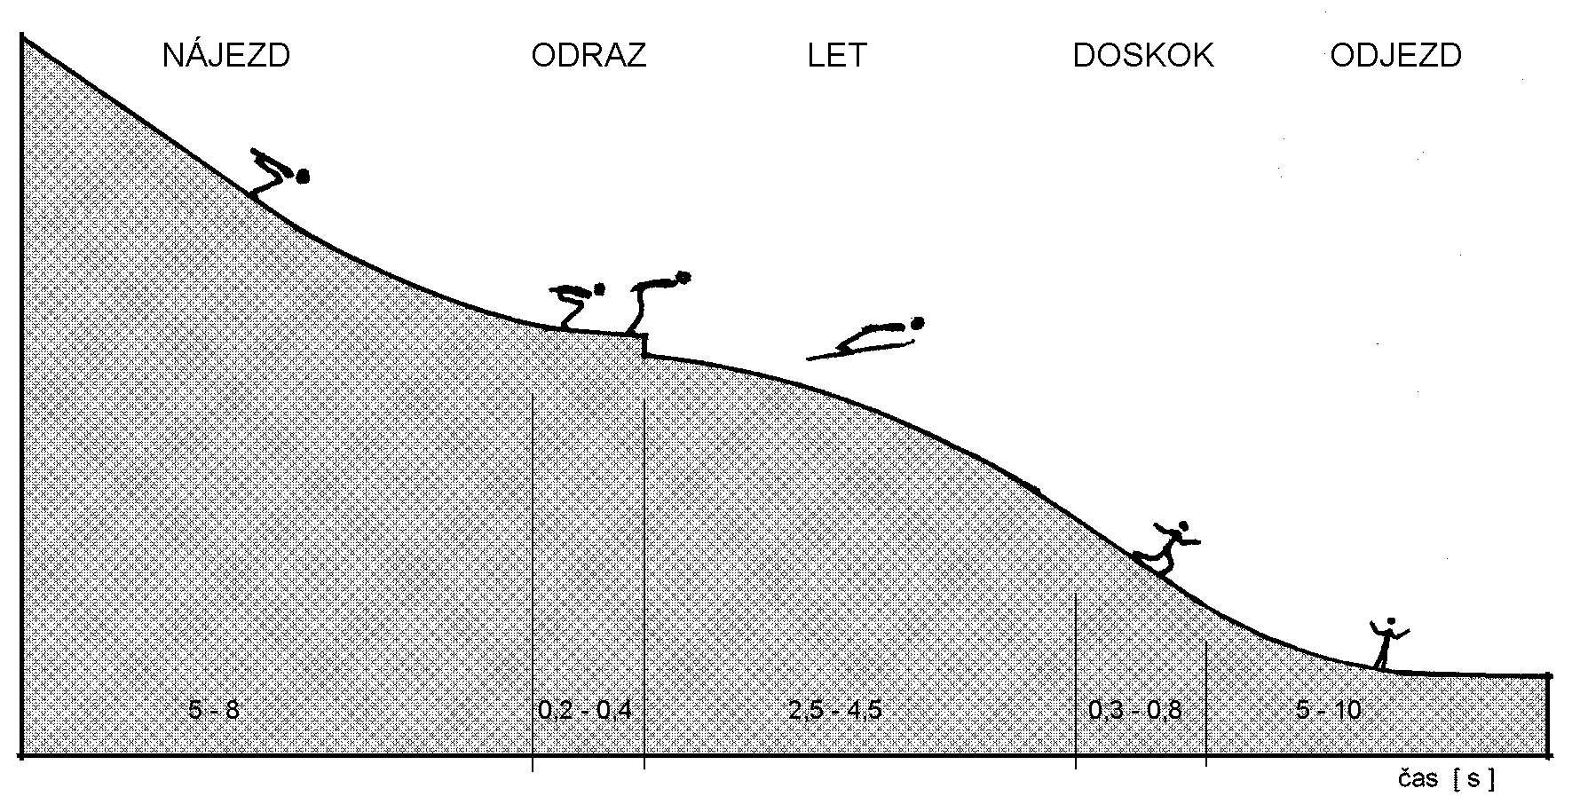

Obrázek 1. Časoprostorová struktura skoku na lyžích (Vaverka et al., 1986)

4.3.1 Nájezdová fáze

Začíná rozjezdem skokana a končí zahájením pohybu při odrazové fázi skoku. Doba trvání nájezdového postavení je ovlivněna různými kritickými body můstků např. na K-120 m trvá přibližně 4,5 – 6 sekund (Vaverka, 1986). Základním pohybovým úkolem je získat co největší rychlost jízdy do odrazové fáze skoku. Skokan jede v aerodynamicky co nejlepší poloze těla a snaží se o minimalizaci vnější síly odporu prostředí. Finálním výsledkem této pohybové fáze je získaná nájezdová rychlost, kterou lze kvantifikovat měřením. Série experimentálních měření prokázala, že vliv nájezdové rychlosti na délku skoku kolísá a je závislý na celé řadě okolností. Bylo zjištěno, že nájezdová rychlost se podílí na délce skoku v průměru 20 – 30 % (Novosad, 1986).

4.3 2 Odrazová fáze

Odraz skokana na lyžích je klíčový okamžik celého skoku s rozhodujícím podílem na celkovém výsledku. Odraz probíhá po velmi krátké dráze v několika desetinách sekundy a ve velké rychlosti. V průběhu odrazu je skokan nucen řešit celou řadu relativně samostatných pohybových úkolů.
Mezi další rozhodující dílčí fáze, které ovlivní v konečném výsledku odraz, patří:
- Razance odrazu což je maximální zrychlení ve vertikálním směru k rovině odrazového stolu. Důsledkem odrazu ve vertikálním směru je zvýšení letové křivky na začátku letové fáze a z toho plynoucí delší skok.
- Aerodynamické hledisko odrazu je snaha v průběhu odrazu minimalizovat nepříznivé působení síly odporu prostředí. Snahou skokana je při odrazu minimálně ztratit rychlost získanou v nájezdové fázi skoku. Hlavním činitelem, který hraje rozhodující úlohu při minimalizaci odporu prostředí, je poloha trupu.
Pohybové úkoly razance odrazu a aerodynamické hledisko odrazu působí ve svých důsledcích proti sobě. Maximálně razantní odraz (až do vztyčení trupu) je málo aerodynamický a důsledkem toho je pouze průměrný výkon. Stejného výsledku dosáhneme při ideálně aerodynamicky provedeném odrazu s minimální rozdílností úrovně razance (Janura, 2000). Z uvedeného vyplývá, že při odrazové činnosti skokana probíhá optimalizační proces mezi požadavkem razantnosti odrazu a snahou minimalizovat odpor prostředí. Definovaný optimalizační proces je jednou z nejnáročnějších pohybových činností skokana na lyžích a poskytuje velký prostor pro inter a intraindividuelní variabilitu řešení odrazu (Janura, 2000). Variabilita řešení odrazu je ovlivněna především vnějšími podmínkami (různé kritické body můstků) a vnitřními podmínkami skokana. Do termínu „vnitřní podmínky“ skokana zahrnujeme individuální výbavu jednotlivce, určitý komplex pohybových schopností a dovedností.
- Získání optimální úrovně hybnosti (optimální „rotace“) je vybudování optimální úrovně rotačního pohybu proti působení odporu prostředí. V průběhu odrazu je třeba vybudovat takovou úroveň rotace směrem vpřed, aby byly překonány účinky odporu prostředí a skokan mohl co nejrychleji zaujmout letovou polohu (Janura, 1999).
- Přesnost odrazu je třeba realizovat z hlediska prostorového i časového provedení pohybu s velkou přesností. Ideální situace nastává, jestliže všechny dílčí pohybové akce jsou ukončeny v prostoru hrany stolu, kde začíná fáze letová. Dřívější, nebo pozdější provedení potřebných pohybových manévrů má za následek výrazné zhoršení výsledků skoku.
Optimální začlenění pohybu paží do odrazu je práce paží, tj. začlenění paží do celkového sledu pohybů jednotlivých částí těla. Současné pojetí polohy paží v nájezdové fázi skoku uvádí mnohé skokany k pasivnímu držení paží podél těla i v průběhu skoku. Paže jako poslední článek složitého otevřeného kinematického řetězce se mohou pohybovat ve směru odrazu. Základní direktivu pro pohyb paží lze vyjádřit tak, že ve vertikálním směru (ve směru odrazu) je rychlost paží největší a paže se nacházejí v poloze přibližně rovnoběžné s rovinou odraziště.

4.3.3 Letová fáze

Začíná opuštěním hrany odraziště a končí doskokem. V průběhu letu se skokan nachází v bezoporové situaci (Novosad, 1986). Metologicky lze vyčlenit tři pohybové úkoly letové fáze:
- Jedním z rozhodujících činitelů ovlivňujících délku skoku je rychlost zaujmutí letové polohy. Realizace této první části letu závisí na kvalitě provedení odrazové fáze, především na vytvoření optimální úrovně rotace při pohybu.
- Hlavním úkolem vlastního letu je optimalizovat polohu těla a lyží při letu tak, aby poměr mezi odporovými a vztlakovými silami byl co nejvýhodnější a vedl k prodloužení délky skoku. Cílem letové fáze je koordinovat polohu těla a lyží k měnícímu se sklonu letové křivky a působícím vnějším vlivům (např. vítr). Skokan by měl mít „cit“ pro působící aerodynamické síly, schopnost vnímat okamžitou situaci a rychle na ni reagovat.
- V závěru letu začíná příprava na doskok, který zakončuje letovou fázi a definitivně určuje délku skoku. Úkolem skokana je co nejvíce oddálit doskok a tím prodloužit letovou fázi. Rozhodnutí o zahájení manévru doskoku je závislé na morálně volních vlastnostech skokana na lyžích, u dětí především na odraze, ochotě riskovat a protáhnout skok co nejdále.

4.3.4 Doskok

Tato fáze již neovlivní délku skoku, ale z hlediska stylového hodnocení výkonu skokana má svůj význam.
- Zajistit plynulý přechod z bezoporové fáze do oporové (Novosad, 1986).
- Zajištění rovnováhy.
- Respektovat stylové požadavky dané pravidly na provedení skoku = doskok do telemarku.

4.3.5 Dojezd

Dojezd je závěrečnou fází skoku. Hlavním pohybovým úkolem je udržet rovnováhu, zabránit pádu a postupně snižovat rychlost až do zastavení (Novosad et al, 1986).

5. SPORTOVNÍ TRÉNINK LYŽAŘE SKOKANA

Pro zpracování návrhu sportovní přípravy mladých skokanů jsme považovali za potřebné vycházet z obecného pojetí sportovního tréninku, tj. jeho systémového pojetí.

5.1 Teorie sportovního tréninku

V současné době se postupně uplatňují ve sportovním tréninku nové poznatky, které byly získány v posledním desetiletí. Setkáváme se s pokusy vypracovat optimální model sportovního tréninku, který by byl stále doplňován a zpřesňován. Tyto snahy o zavedení nových poznatků do tréninkové praxe mají řadu příčin. Především je to neustálý růst absolutních sportovních výkonů, dále prohloubení poznatků z oblasti biovědy (zátěžová fyziologie, funkční anatomie, biomechanika) a informatiky.
Dalším důvodem je skutečnost, že každá teorie má časově ohraničenou platnost, která je závislá na momentálním stavu poznání. Jestliže poznatky neodpovídají výsledkům nových výzkumů, musí být nahrazeny novými a tak vznikají nová zobecněnění a doporučení pro praxi. Tento trend se odráží i v tak citlivé a poměrně málo propracované oblasti zásad sportovního tréninku mládeže, kde průběh sportovní přípravy je ovlivňován především bohatými zkušenostmi trenérů mládeže.
Ve sportu užíváme termín trénink ve spojení s cíleným procesem cvičení, opakování a zdokonalování pohybových činností pro dosažení co nejlepšího výkonu. Lze ho chápat, jako proces složité biologicko- sociální adaptace, při které se organismus sportovce přizpůsobuje zvýšené fyzické i psychické námaze (Gnad, 2005).
Sportovní trénink je spojován se snahou o dosažení co nejlepších sportovních výkonů, které jsou jeho hlavním cílem, ale zároveň i prostředkem pro harmonický a všestranný rozvoj sportovců (Dovalil, 1991). Je to složitý dlouhodobý proces, který vyhází z poznatků sportovní praxe, které jsou doplňovány a zdokonalovány vědeckými poznatky sportovní teorie a vede ke změnám sportovní výkonnosti. Takto ucelená koncepce tvoří systém sportovního tréninku.
Obsah a systém tréninku patří ke stěžejním otázkám zvyšování výkonnosti. Vytvořit optimální systém přípravy vyžaduje vypracovat obsah jednotlivých vývojových etap přípravy skokana od žákovského věku až po skokana vrcholové výkonnosti. To je možné pouze neustálým upřesňováním modelu dlouhodobé přípravy. Rozhodujícím obdobím je vytváření výkonnostních základů v mládežnické kategorii.
Sportovní trénink je procesem zaměřeným na osvojování a zdokonalování určitých dovedností a rozvoj schopností. Trénink se uskutečňuje na jakékoliv úrovni výkonnosti v jakémkoliv věku. Uplatňují se zákonitosti adaptace na zatížení, přičemž se přihlíží k individuálním zvláštnostem závodníka. Sportovní trénink je tedy plánovitý řízený proces, kde obsah, metody a organizace tréninkového procesu jsou zaměřeny na dosažení stanoveného sportovního výkonu (Martin, 1991). Z většiny definic je zřejmé, že zaměření na dosažení optimální sportovní výkonnosti je hlavním specifickým cílem. U mládeže, tedy i v tréninku mladých lyžařů skokanů je hlavním obecným cílem pozitivní vliv na všestranný a harmonický rozvoj mladých závodníků Dobrovolnost, dlouhodobost, psychická náročnost a dosažená specializace jsou základními znaky současného sportovního tréninku.

5.2 Systém sportovního tréninku

Systémové pojetí sportovního tréninku tvoří ucelenou koncepci, na jejímž základě se uskutečňuje tréninkový proces. Uplatňuje se zde systémový přístup, obecně definovaný jako způsob myšlení a řešení, při němž jsou jevy chápány komplexně v jejich vnitřních a vnějších souvislostech (Dovalil et al., 2002). Toto pojetí tvořené množinou prvků a vzájemnými vztahy mezi nimi je univerzální kategorií a lze ho aplikovat tam, kde chceme postihnout tento systém jako celek. Z pohledu praxe se sportovní trénink chápe jako plánovitě řízený pedagogický proces, který má promyšlenou činností sportovců a trenérů zajistit výkonnostní rozvoj. V průběhu svého vývoje se sportovní trénink formoval v ucelený, neustále propracovávaný systém (Ilavský, 2005). Vědecky podložený tréninkový systém musí mít vyřešený základní teoretické otázky. Mezi tyto otázky patří objektivní poznatky o struktuře sportovního výkonu ve skoku na lyžích. Je třeba stanovit objektivní ukazatele pohybové činnosti skokana, pomocí nich kvantifikovat nezbytnou úroveň speciální výkonnosti pro dosažení maximálního sportovního výkonu (Novosad et al., 1986).
Sportovní trénink se realizuje v určitém prostředí. Proto je trénink a následné výsledky vždy ovlivněn vnějšími podmínkami. Záleží na přírodních podmínkách pro daný sport, technickém zabezpečení a vybavení prostorů, kde tréninkový proces probíhá.

Vlastní systém tréninku zahrnuje:
- charakteristiky struktury sportovního výkonu,
- charakteristiky jednotlivých složek tréninku,
- prostředky a metody tréninku,
- charakteristiky zatížení,
- zásady stavby tréninku, řízení tréninku (Dovalil, 2002).
Chceme-li se pokusit o jeho analýzu, je třeba tyto hlavní prvky stanovit a vymezit prostředky, formy a metody nezbytné k jejich realizaci. Pro úspěšnou tréninkovou praxi je rozhodující určit, kteří činitelé jsou obsahově nejdůležitější a výrazně ovlivňují výsledek sportovního výkonu. Základem dlouhodobé přípravy mladých skokanů je systémový přístup k jednotlivým etapám přípravy. Znakem je znalost hlavních prvků tohoto systému. Ve sportovním tréninku je nutné řešit dvě základní otázky – co trénovat a jakým způsobem.
V další části práce se pokusíme shrnout poznatky z tréninkové praxe o hlavních oblastech kondiční, technické a psychické výkonnosti. Tyto prvky tvoří hlavní obsah tréninku mladých skokanů.

5.3 Úkoly tréninku mladých skokanu

Úkoly trenéra při tréninku mladých skokanů jsou především následující:
- obecné úkoly (výchovný, zdravotní, sociální a vzdělávací) zabezpečující všestranný rozvoj osobnosti.
- specifické úkoly tréninku mládeže musí zabezpečit jeho návaznost na výkonnostní a vrcholovou etapu, kde hlavním cílem je podávání relativně maximálních výkonů, které jsou odrazem úrovně individuální výkonnostní kapacity závodníka.
Úkoly základní etapy tréninku lze stručně charakterizovat takto:
- Vytvořit pomocí všestranně rozvíjejících cvičení široký základ pohybových dovedností, kondičních a koordinačních schopností, na který je nezbytné navázat rozvojem speciálních schopností a dovedností.
- Ve stavbě základního tréninku je hlavní náplní učení se novým sportovním dovednostem – základům techniky skoku. Zvládnutí je podmíněno dostatečným rozvojem koordinačních schopností a úrovní rozvoje těch kondičních schopností, které jsou pro naučení a dokonalé zvládnutí techniky skoku nezbytné. Touto skutečností je dáno i zaměření specifiky všestranné přípravy, její zaměření na rychlost, především rychlost reakce, výbušnou sílu dolních končetin a obecný vytrvalostní základ, který se projeví i ve schopnosti snášet dlouhodobé zatížení skokanského tréninku.

5. 4 Obsah a metody tréninku lyžaře skokana

Pro obsah a řízení skokanského tréninku mládeže musí si trenér položit dvě základní otázky: co dělat – jaký bude obsah tréninku a jak to dělat – jaký způsob práce, jakou metodu použije. Pro kvalifikované zodpovězení je třeba si uvědomit tyto skutečnosti:
- Probíhající biologický vývoj, který je nerovnoměrný u nervových i motorických funkcí, výrazně odlišuje trénink mládeže jak náplní, tak i způsobem řízení od tréninku dospělých.
- Pro stavbu a řízení je východiskem přihlédnutí k vývojové dynamice mládeže.
Obsah i zaměření se mění s biologickým věkem. V tréninku mladého skokana musíme využít vývojových fází příznivých pro rozvoj jednotlivých dovedností a schopností. U mladých skokanů (mladší i starší školní věk, adolescence) musíme především tato citlivá období využít pro rozvoj pohybové koordinace, zvládnutí sportovních dovedností a základů techniky skoku, zlepšení pohyblivosti (flexibility), rychlosti reakce i rychlosti pohybu.
Rozvoj pohybové koordinace je úzce spojen se zvládnutím základní techniky skoku. Proto se zaměřujeme na zlepšování následujících složek koordinačních schopností:
- schopnost dynamické rovnováhy,
- schopnost kontroly jednotlivých částí těla v prostoru a prostorové orientace,
- schopnost reakční rychlosti,
- schopnost pohybového rytmu a časování (timing) pohybové činnosti.
Je vhodné však uvést, že nejvhodnější metodou pro rozvoj koordinačních schopností jsou variace cvičení nebo varianty pohybových úkolů a neustálé změny podmínek, ve kterých nácvik provádíme. Jako příklad pro rozvoj koordinace pohybů dolních končetin lze uvést: skoky do vymezeného prostoru při různých formách provádění odrazu, změny výšky skoků, změny délky skoků, skoky z místa a z různého rozběhu při změnách rytmu apod.
Úzké je vzájemné propojení rozvoje všestranných koordinačních schopností se speciálními, kde jsou již zařazeny prvky koordinace nezbytné pro zvládnutí správného technického provedení skoku.
Učení se základům skokanské techniky a jejímu zdokonalování je věnována u mladých skokanů převážná část tréninkových jednotek. Jedná se o proces učení se pohybovým dovednostem, který probíhá ve fázích od vytvoření představy o provedení skoku až po stabilizaci techniky i při rozdílných podmínkách. V jednotlivých fázích používáme rozdílné vyučovací postupy. Při prvotním vytváření představy a prvních pokusech je to především metoda ukázky a stručného vysvětlení. Ve fázi nácviku používáme v komplexním postupu především metodu opakování skoku se zpětnou informací o jeho provedení a způsobech opravy případné chyby. Zde je důležité, aby trenér svou odborností při pozorování skoku chybu rozpoznal, věděl, jakým způsobem chybu opravit a byl schopen vzhledem k věku závodníka mu srozumitelným způsobem sdělit, co a jak musí při příštím pokusu změnit.
Souběžně s nácvikem techniky je nezbytná vzájemná spojitost s rozvojem kondičních schopností. Úroveň techniky se zvyšuje současně s úrovní pohybových parametrů, které dokonalou techniku charakterizují. Proto všestranná příprava, která má od počátku specifiku skokanské disciplíny, postupně přechází v přípravu specializovanou. To znamená, že metody zatěžování se podřizují způsobům uvolňování energie typické pro skokanský trénink. Z hlediska motoriky jsou do kondiční přípravy zařazovány pohybové činnosti, mající shodné zapojení svalových skupin biomechanické a další charakteristiky výbušného pohybu.
Úroveň kondičních schopností rozvíjíme jen do té míry, aby získaná kondice mohla být bezprostředně uplatněna při současné úrovni techniky a umožnila její další zdokonalování. Z těchto zásad vychází současná náplň sportovní přípravy mladých lyžařů skokanů.

5. 5 Tréninkové prostředky v tréninku lyžaře skokana

Prostředky slouží k plnění dílčích tréninkových úkolů, jsou to:
- zařízení (skokanské můstky, hala, hřiště, bazén atd.),
- náčiní (lyže, kola, míče, atd.),
- pomocná zařízení (trenažéry, atd.),
- měřící zařízení (PC, sporttestery atd.),
- audiovizuální prostředky (video, kreslící tabule atd.),
- zotavné a podpůrné prostředky (koupele, masáže atd.),
- psychologické prostředky (hypnóza, ideomotorický trénink atd.).

  - Členění tréninkového procesu

Tréninkový proces mladých skokanů můžeme rozdělit na dvě etapy:
- etapu základního všestranného rozvoje, která se týká především nejmladšího školního věku. Jedná se o „sportovní přípravku“ v délce maximálně jednoho roku a jejím úkolem je všestranná pohybová příprava v nejširším pojetí, zaměřená na doplnění a upevnění přirozených cvičení (skákání, běhání, házení apod.) a zvýšení celkové zdatnosti apod.,
- etapu tréninku mládeže a dorostu, která se člení na trénink základní, nástavbový a trénink před přechodem do výkonnostní etapy.
Toto členění má spíše formální charakter, jednotlivé části plynule navazují a rozhodující pro zařazení skokana do té které etapy je úroveň jeho připravenosti a trénovanosti.
Základem jednotné periodizace sportovní přípravy mladých skokanů je 13 čtyřtýdenních tréninkových cyklů, seřazených tak, že nový tréninkový rok začíná ihned po skončení závodního období minulého ročního tréninkového cyklu. Příklad ročního tréninkového cyklu (Příloha 1).

U mládeže se zaměřujeme především na splnění těchto úkolů základního tréninku:
- získání dostatečné a všestranné zdatnosti a celkové sportovní výkonnosti,
- rozvoj specificky zaměřených koordinačních schopností, základních sportovních dovedností a zvládnutí základů techniky skoku,
- seznámení s jednotlivými tréninkovými metodami a jejich vyzkoušení v průběhu tréninku,
- navození výkonové motivace v tréninku a závodě.

V průběhu této části tréninkového procesu dominují herní principy, výcvik je přizpůsoben věku a mentálnímu odpovídajícímu rozvoji. Při rozvoji kondice zařazujeme především střídavou metodu, která umožňuje využití dosažené úrovně aerobní výkonnosti. Při opakované metodě při rozvoji rychlosti a výbušnosti, kde převládá alaktátový energetický mechanismus, dbáme na dostatečně dlouhý interval odpočinku mezi jednotlivými pokusy, aby nastalo relativně plné obnovení práceschopnosti. Jen tak budou tato cvičení prováděna maximální intenzitou a budou přispívat k růstu rychlostně explozivních předpokladů. Metoda soutěžení je nejvýhodnější pro zvýšení aktivního přístupu a nenásilného dosažení požadované intenzity zatížení. Závodní metoda je rozhodující metodou při kontrole stavu sportovní výkonnosti, přírůstcích trénovanosti a určení aktuálního stavu speciální výkonnosti cvičence. V tréninku vždy upřednostňujeme u jednotlivých koordinačních a kondičních schopností vysoce frekvenční a krátce trvající pohybovou činnost s častou změnou tréninkových prostředků. Po intenzivním zatížení je nezbytná relativně dlouhá zotavovací fáze.
Dosažený stupeň trénovanosti, který se projevuje zvyšující se úrovní výkonnostní kapacity mladých závodníků, není prioritně zaměřen na úspěch a účast ve velkém počtu soutěží. Závody zde mají funkci motivační, kontrolní a výchovnou. Při nich vznikají základy nezbytné psychologické přípravy a taktiky.
Teprve po této etapě následuje nástavbový trénink se zvyšující se velikostí speciálních a závodních cvičení. Zde již plánujeme účast na závodech a soutěžích. Tomuto zaměření je přizpůsobena i stavba tréninkových cyklů a počet tréninkových jednotek. Periodizace je vázána na průběh školního roku a užité metody v tréninkové jednotce. Tyto jednotky vzájemně navazují na plán mikrocyklu a svou náplní odpovídají řešení jednotlivých úkolů tréninkového procesu a vytvářejí tréninkové bloky.

5.7 Základní principy tréninku lyžaře skokana

Získání vysoké výkonnosti ve skoku na lyžích je závislé na kvalitě obsahu sportovní přípravy, která zahrnuje mnoho zákonitostí. Jsou to zákonitosti fyziologické, pedagogické, psychické a biomechanické, které musí sportovní trénink skokana na lyžích respektovat a správně využívat pro rozvoj pohybových schopností a dovedností potřebných pro dosažení vrcholné výkonnosti v této náročné disciplíně.
Přitom by měl trenér řídit a organizovat obsah sportovní přípravy skokana na lyžích na základě obecně platných zásad:
- Zásada uvědomělosti
- vychází z pochopení smyslu a podstaty činnosti. Musíme působit na svěřence, aby se stal cílevědomým a aktivním. Jde o to, aby si svěřenec požadavky na něj kladené kladl jako svá kritéria a sám je chtěl splnit.
- Zásada názornosti
- vztahuje se k vyučování a výkladu obsahů, tak aby byly srozumitelné např. za využití videotechniky.
- Zásada přiměřenosti
- Její volbu můžeme orientovat na věk kalendářní. Neboť víme, že se v tomto věku setkáváme s jedinci vývojově akcelerovanými, ale i vývojově opožděnými, přihlížíme proto větší mírou na věk ontogenický.
- Zásada soustavnosti
- Jde o logické uspořádání tréninkového procesu za určitou časovou jednotku. Musíme respektovat postupnost učení motorickým dovednostem od jednoduchých ke složitějším, od lehčích k těžším. Výstražným jevem je stadium, kdy dítě nemůže pokračovat dál, protože další „skok“ v učení je pro něj nerealizovatelný.
- Zásada trvalosti
- Nácvik každé pohybové dovednosti provádíme důkladně. Cvičení se musí opakovat, aby došlo ke zpevnění pohybových návyků. Základními formami zpevnění je opakování pohybové činnosti (Matura, 1980).

5.8 Systémové řízení tréninku lyžaře skokana

Výkon ve skoku na lyžích je rozsáhlým komplexem vzájemně souvisejících prvků, které vytvářejí vzájemně propojenou soustavu výkonnostních faktorů, mezi kterými existují objektivní vzájemné vztahy. Tento souhrn výkonnostních prvků – faktorů vytváří systém sportovního tréninku. Znalost pro skokanský výkon rozhodujících prvků, jejich rozvíjení v tréninku skokana a jejich vzájemné propojení nám umožňuje racionálně a efektivně řídit tréninkový proces. Tento přístup k řízení má rozhodující význam především u mladých začínajících skokanů, kdy se vytvářejí pro skok trvalé základy specifických pohybových schopností a techniku tvořících pohybových dovedností.
Chceme-li se pokusit o analýzu hlavních prvků v systému tréninku mladých skokanů, je nezbytné konkrétně stanovit obsah tréninku, tedy prostředky a metody zařazené do tréninku obecné i specifické výkonnosti mladých skokanů.

Vycházíme ze dvou základních otázek:
- Co v průběhu přípravy trénovat a které oblasti kondice a techniky rozvíjet.

Jestliže určíme obsah tréninku, stojí před námi úkol zodpovědět i druhou otázku.
Jakým způsobem a jakými metodami a postupy jednotlivé vybrané složky obsahu tréninku, které se v rozhodující míře podílejí na přípravě skokana rozvíjet a zdokonalovat.
Z vlastních poznatků dlouhodobě prováděné tréninkové praxe a podle současných poznatků teorie skoku na lyžích se pokusíme stanovit základní oblasti výkonnosti lyžaře skokana. Jestliže pro dosažení maximální délky skoku je rozhodující fáze odrazu, která je provedena maximální rychlostí při vynaložení potřebné síly. Jedná se o jednorázovou extenzi dolních končetin, a proto trénink jednotlivých oblastí kondice se zaměřuje na rozvoj pohybových oblastí rychlostně – silového charakteru, kterým překonáváme odpor hmotnosti těla skokana a odpor vnějšího prostředí vysokou rychlostí svalové kontrakce, která se běžně označuje pojmem odrazová schopnost.
Oblast pohybových schopností členíme při tréninku mladých skokanů při sestavování obsahu přípravného období na rozvoj silových schopností, rozvoj rychlosti (pohybové schopnosti převážně kondičního charakteru) a rozvoj koordinace a flexibility, které vytvářejí oblast kondičně koordinačního charakteru.
Úzce je tato oblast kondičních a kondičně koordinačních schopností propojena s oblastí techniky, ze které lze vyčlenit jednotlivé faktory, které jsou rozhodující pro zvládnutí dokonalé techniky skoku. Jsou to jednotlivé fáze skoku - počínaje nájezdem, odrazem, letem a doskokem. Tato oblast nejen tvoří komplex z oblasti kondice, ale je i nedílnou součástí motorického učení, se kterým je nácvik techniky spojen. K faktorům této oblasti se přiřazují i faktory psychologické, které spolu s předcházejícími faktory utvářejí celkovou osobnost mladého skokana. Jedním z úkolů trenéra je individualizovat přípravu každého jednotlivce právě podle jeho individuálních předpokladů.

6. NÁVRH OBSAHU A METODIKY TRÉNINKU V PŘECHODNÉM A PŘÍPRAVNÉM OBDOBÍ

6.1 Oblasti rozvoje síly

Budování silových schopností u mladých skokanů zahajujeme postupným rozvojem funkční síly. Úkolem takto zaměřeného tréninku je dosáhnout dostatečnou svalovou sílu těch skupin, které jsou důležité pro efektivní provedení určitých prvků skokanské techniky. Při nedostatečném rozvoji těchto silových oblastí nelze zvládnout některé části skokanské techniky. Pro efektivní provádění určitých prvků skokanské techniky je důležitý především rozvoj síly těch svalů nohou, které zabezpečují správné zaujmutí a udržení optimálního nájezdového postavení a zahájení potřebné dynamické formy pohybu. S rozvojem funkční síly souvisí i dosažení potřebné úrovně síly svalů zad a břicha, která podporuje udržení potřebného rovnovážného postavení v průběhu nájezdu, letu i doskoku. Ze silových předpokladů se zaměřujeme na faktory jednotlivých složek rychlé síly, které umožňují v co nejkratším časovém intervalu dosáhnout největšího silového impulsu, tedy potřebné úrovně startovní a explozivní síly. Rozhodujícím prostředkem je opakování odrazových cvičení.

6.1.1 Obsah a metody silového tréninku

Nejvhodnější metoda pro silový trénink skokanu v kategorii mladších žáku jsou tzv. víceskoky a to snožmo, kdy se provádí odskoky do dálky se zapojením obou dolních končetin nebo odrazy pouze z jedné dolní končetiny a také střídavé odskoky.
Podle Vaverky et al. (1986) sem patří cvičení zaměřená na rozvoj výbušné síly dolních končetin, hlavně odrazová cvičení prováděná s maximálním úsilím a s maximální rychlostí.
Po zvládnutí techniky odrazu je vhodné zapojit plynometrickou metodu.

- Plyometrická metoda je zaměřena především na ovlivňování cyklu natažení – zkrácení svalu. Její intenzita je především ovlivněna výškou seskoku. Doba trvání odrazu (kontakt s podložkou) by neměla přesáhnout cca 250 ms. Zvyšování výšky seskoku je individuální a může narůstat jen do té míry, aby nezpůsobilo prodloužení doby kontaktu s podložkou. U mladších žáku se neklade důraz na intenzitu, ale na kvalitu provedení a zvládnutí samotné techniky cvičení, která má velký přínos v pozdější době tréninku touto metodou (Lehnert, Novosad, Neuls, Langer & Botek, 2010).

Charakteristika zatížení:

- počet opakování cca 1 – 10,
- počet sérií 2 – 5,
- interval odpočinku plný 3 – 5 min,

Tréninkový efekt:
- rychlá, vytrvalostní, explozivní síla
- prevence zranění při prudké změně směru nebo brzděni
- maximální síla v důsledku dřívějšího zapojení rychlých motorických jednotek

Je důležité, zdůraznit, že tato metoda tréninku se provádí jen s minimálních výšek pro seskok cca do 20 cm. V této věkové kategorii slouží k osvojení pohybu a ke zvládnutí správné techniky a odstranění nežádoucích vedlejších pohybů. Je třeba mít stále na paměti, že v této věkové skupině ještě nedošlo k plnému vývoji šlach a kostí, proto provádět toto cvičení s plných výšek cca 60 cm, by mělo destrukční charakter pro dolní končetiny

Příklad tréninkového souboru: BLOK A – rychlá síla
Jednotlivé způsoby odrazů prováděných v sérii maximální rychlostí. Novou sérii zahajujeme, až když závodník je schopen znovu provádět odrazy s maximální rychlostí a nasazením.
- 1 x 8 střídnonož
- střední interval odpočinku
- 5 X 5 sounož
- plný interval odpočinku
- 2 x po pravé 2 x po levé 2 x sounož x 5
- plný interval odpočinku
- 3 x 5 sounož
- plný interval odpočinku
- 1 x 10
- plný interval odpočinku
- 10 x atletický trojskok s velmi krátkým rozběhem tzn. dva tři rychlé kroky

Příklad tréninkového souboru: BLOK B – Vytrvalostní síla
Odrazy jsou prováděny plynule, technicky správně, bez křečovitého svalového napětí. Dodržujeme stanovené intervaly odpočinku. Zatížení zvyšujeme počtem opakování v sérii nebo zvýšením počtu sérií. Rozvoj této silové složky umožňuje trenéru postupně zvyšovat objem i intenzitu zatížení v tréninkových jednotkách.

- 2 x 10 střídnonož
- střední interval odpočinku
- 8 X 5 sounož
- plný interval odpočinku
- 3 x po pravé 3 x po levé 3 x sounož x 5 sérií
- plný interval odpočinku
- 4 x 10 sounož
- plný interval odpočinku
- 10 x atletický trojskok s velmi krátkým rozběhem tzn. dva tři rychlé kroky

Příklad tréninkového souboru: BLOK C – Explozivní síla
Před zahájením této plyometrické metody je důležité nastavit podle individuální úrovně trénovanosti maximální výšku překážky, kterou je sportovec schopen překonat a s přibývající únavou výšku seskoku snižovat až na minimum. Kontakt s podložkou při seskoku a následném výskoku musí být co v nejkratším čase. Při této metodě musí trenér dohlížet na správnou techniku provádění.
- seskok z minimálně zvýšené bedny 1 x přeskok přes překážku, doskok 1 x odskok sounož x 10
- plný interval odpočinku se svalovým uvolněním
- seskok z minimálně zvýšené bedny 1 x přeskok přes překážku, doskok 2 x odskok sounož x 10
- plný interval odpočinku se svalovým uvolněním
- seskok z minimálně zvýšené bedny 1 x přeskok přes překážku x 10.

Po celou dobu silového tréninku je třeba, aby trenér sledoval, zdali je interval odpočinku dostačující a nedochází k chybám v technickém provedení, protože mezi opakováním máme střední a zkrácený interval odpočinku. Pokud je při silovém tréninku viditelný pokles únavy a dochází k velkým chybám v technice je třeba ukončit toto cvičení a dokončit ho všeobecným posilovacím a uvolňovacím cvičením, které používáme také mezi sériemi a volíme tak aktivní nebo pasivní interval odpočinku.
Všeobecné posilovací cvičení v období dětství využíváme v tréninku především překonáváním odporu vlastního těla. Foltman (2006) upozorňuje na důležitost zaměření se na speciální posilování „korzetu“ v žákovských kategoriích. Korzetem je zde míněna oblasti zádových, přímých břišních a šikmých břišních svalů. Nejdůležitější svalovou partií je tzv. HSS hluboký stabilizační systém páteře. Sem řadíme např. svaly pánevního dna, bránice atd. Podle Foltmana (2006) je tato složka tréninku pro skokana na lyžích jednou ze zásadních, přesto je velmi často opomíjena a vede k problémům v juniorských a seniorských kategoriích. Vhodným vyplněním aktivního intervalu odpočinku jsou strečinková a protahovací cvičení.
Pravidelné zařazování cvičení rozvíjejících sílu vytváří příznivé podmínky pro rozvoj koordinačních schopností, zvýšená svalová síla může rovněž pozitivně ovlivnit kvalitu pohybových dovedností (Lehnert et al., 2010).

6.2 Oblasti rozvoje rychlosti

Trénink by měl směřovat k rozvoji všech rychlostních schopností (reakční, cyklické i acyklické) a různých svalových skupin. Podle Lehnerta (2010) je senzitivní období pro rozvoj rychlostních schopností u chlapců mezi cca 8-12 (13) lety i déle. Podle Periče (2004) je to mezi 7-14, ale nejvyšší efektivita tréninku rychlostních schopností mezi 7-10 lety. V oblasti rychlosti u skokana na lyžích se jedná o acyklickou pohybovou rychlost pohybu, kde existuje úzký vztah mezi oblastí rychlé síly a elementárními prvky rychlosti. Z hlediska rychlosti jde o rozvoj rychlosti jednoduchého pohybu se zaměřením na dosažení maximálního zrychlení v konečné fázi odrazu. Ve struktuře acyklického pohybového aktu se rozlišuje fáze přípravná, hlavní a závěrečná. Při provádění těchto rychlostních cvičení se snažíme v tréninku respektovat hlavní metodické zásady pro rozvoj rychlosti mládeže.
Náplň tréninkové jednotky má komplexní pojetí rozvoje rychlé síly s uplatněním elementárních složek acyklické rychlosti. Plně zde využíváme provádění napodobivých cvičení, které imitují směr, rozsah a rychlost základního pohybu některé fáze techniky.

6.2.1 Obsah a metody rychlostního tréninku

Rozdělení prostředků pro rozvoj rychlosti skokana na lyžích
- všeobecně rozvíjející cvičení,
- cvičení z ostatních sportovních odvětví,
- speciální cvičení rychlosti, které dále dělíme na:
1. cyklická cvičení – provádíme opakovaně s velkou frekvencí (běh na místě, v podporu, běh s maximálním počtem kroků, všechny druhy sprintu apod.),

2. acyklická cvičení - prováděná opakovaně s maximální rychlostí (trhy, hody, starty, vrhy, skoky, přeskoky, obraty, změny poloh apod.),

3. smíšená cvičení (následné odrazy, odrazy s rozběhem, házení s rozběhem apod.
Pro dávkování rychlostních cvičení platí zásada, že rychlost rozvíjíme jen tehdy, je-li organismus schopen opakovat pohyb nesnižující se rychlostí. Proto zde hraje důležitou úlohu délka fáze cvičení a zotavování. Pro orientaci platí tyto údaje:

- u všeobecně rozvíjejících cvičení je odpočinek do 60 s
- u speciálních cvičení bez zátěže je odpočinek 2-5min.
- u speciálních cvičení se zátěží je odpočinek minimálně 5 min. a víc

- Rozvoj rychlosti jednotlivých pohybů

Rozvoj rychlosti jednotlivých pohybů se děje se pomocí silových a rychlostně silových cvičení (hody, vrhy, skoky) nebo jednoduchých cvičení (obraty, změny poloh). Zde můžeme využít různé metody pro rozvoj rychlosti. Velký účinek má soutěžní metoda s hromadně prováděnými cvičeními, kdy nejpomalejší sportovec vypadává ze soutěže.
Metoda opakovací spočívající v opakování cvičení s přibližně hraniční až převyšující rychlostí.
Metoda střídavá využívá cvičení střídavě maximální rychlostí a v pomalém tempu.
Metoda herní spočívá v předem smluvených cvičeních maximální rychlostí v průběhu sportovních her.
Metoda se zrychlováním využívá postupně narůstající rychlosti do maxima.

- Cvičení pro rozvoj rychlosti pohybu

Technické rovinky-běh cca 20 - 50 m se zaměřením na správnou techniku běhu při zachování 80 - 90% rychlosti.
- Stupňované rovinky se stupňovanou frekvencí, se stupňovaně zvětšovaným odrazem. Zapínané rovinky (v úseku cca 20 - 40 m z běhu submaximální rychlostí, opakovaně „zapnout“ na maximum - cca 10 - 15 m), se zrychlováním frekvence, se zintenzivňováním odrazu.
- Vypouštěné rovinky (po náběhu do prvního označeného úseku běh maximální rychlostí, tuto rychlost udržet v druhém úseku, avšak při uvolněném švihovém běhu), a - 10 + 20 m, b - 20 + 40 m.

- Rozložené úseky (střídat zapnutí a zpomalení až do klusu), a - 5 + 5 + 5, b - 10 + 10 + 10, c – 15 + 15 + 15.
- Letmé úseky, a - zaměřené na frekvenci, b - zaměřené na odraz, c – setrvačně.
Úseky maximální rychlostí, postupně: 5 m, 10 m, 20 m.

- Rychlost reakce

Rychlost reakce rozvíjíme pomocí jednoduchých cvičení prováděných na očekávaný nebo neočekávaný podnět různé kvality (akustický, optický) Trénink rychlosti reakce realizujeme především metodou:

Opakovací - podstatou je opakování cvičení na signál
Analytická - trénink reakce se provádí v usnadněných podmínkách (odraz v přepadu, z vyšší polohy),
Senzorická - je založena na běžném spojení mezi rychlostí reakce a schopností rozlišovat malé časové intervaly s použitím adekvátních podnětů (zrakový signál, signál při pohybu
Herní metoda- její výhodou je komplexní působení na všechny druhy reakce.

- Cvičení pro rozvoj rychlosti reakce

- Hromadné cvičení startů - nízké, vysoké, letmé na různé startovní signály – tlesknutí, písknutí, zvednutí ruky trenéra apod. Běhy prováděné na krátké trati (3 m).

- Starty z různých poloh - z dřepu, ze sedu (ruce za hlavu), z lehu, vzporu. Jsou možné různé obměny a kombinace. Start na různé signály. Běhy prováděné na krátké trati (5 m).

- Člunkový běh - dvě družstva (např. 4 členná) obíhají kužely, které jsou rozestavěny max. (3 - 5 m), každý druhý člen družstva startuje na opačnou stranu,

- Nájezdové postavení – 3 m úsek; podnět píšťalka poté následně výskok do dopnutých nohou; 5 opakování; pauza mezi pokusy 30 s.; odpočinek mezi sériemi 2 min., zvolit pasivní.

- Rozvoj rychlosti frekvence pohybu

Používáme krátkodobé zatížení v délce 8-15 s v sériích, kdy tempo je určeno, s postupným zrychlováním, maximálním tempem. Tempo určujeme metronomem, rytmickou hudbou nebo různými zvukovými signály. Metody jsou shodné jako u rozvoje rychlosti jednotlivých pohybů.

- Cvičení pro rozvoj frekvence pohybu

- Sprinty do 20 m, sprinty do 15 - 20 m z různých poloh (lze uplatnit i jako soutěž družstev – hráči získávají body pro své družstvo podle umístění v rozběhu).

- Sprinty s letmým startem na 15 - 30 m s letmým startem.

- Stupňované sprinty maximálně do 20 - 30 m (vzdálenosti lze střídat, odpočinek 1 - 2 min, mezi sériemi 3 - 10 min)

- Krokové a skokové kombinace, např. trojskoky, přeskoky v před a vzad, přeskoky lavičku, nízké překážky, atd. (tato odrazová cvičení představují poměrně značnou zátěž na podpůrně-pohybový aparát, a proto je nutno jejich zařazování a celkový objem zvážit). Intervaly odpočinku mezi opakováním v sérii jsou u výše uvedených cvičení minimálně 1 - 2 min., mezi sériemi cca 3 - 8 min. Celkem hlavní část by měla trvat asi 60 min.

Charakteristika zatížení

Skoky na lyžích zařazujeme mezi disciplíny rychlostně-silového charakteru. U věkové skupiny 9 až 12 let ještě neproběhla osifikace kostí a není ukončen vývoj šlach a úponů, proto není možné mladé sportovce zatěžovat potřebným rychlostním tréninkem takové úrovně jako starší věkovou skupinu.
Rychlostní předpoklady jsou z velké části dány geneticky a lze je rozvíjet jen omezeně a však u této věkové skupiny se zaměříme na osvojení a správné provedení cviků rozvíjejících rychlost s důrazem na komplexní rozvoj všech forem projevu rychlosti se zdůrazněním využití herních a soutěživých metod, přičemž trénink rychlosti zařazujeme celoročně.

- Zařazujeme na začátek hlavní TJ a před tím neprovádíme cvičení přinášející
únavu.
- Žádoucí je navození vhodné atmosféry, dobrého psychického stavu, motivace a plné koncentrace.
- V intervalu odpočinku zařazujeme převážně aktivní odpočinek (dechová,
uvolňovací, protahovací cvičení – strečink, vyklusání, chůze, lehká
Nenáročná činnost nízké intenzity)
- Zaměřujeme se i na rozvoj psychických procesů limitujících motorické rychlostní schopnosti (rychlost vnímání, hodnocení a rozhodování)

6.3 Oblasti rozvoje koordinace a flexibility

Pro rozvoj pohybové koordinace a flexibility využíváme v tréninku mladého skokana především nástup citlivých období, kdy jsou vhodné podmínky pro rozvoj jednotlivých pohybových složek. Jsou to sportovní dovednosti a základy techniky, kde se uplatňuje zlepšení pohyblivosti, rychlosti reakce a rychlosti pohybu. Rozvoj pohybové koordinace je se zvládnutím základní techniky úzce spojen. Proto se zaměřujeme na zlepšování následujících složek koordinačních schopností:

- Schopnost dynamické rovnováhy
Uplatňuje se při pohybu, zejména v situacích, kdy dochází k rozsáhlým, často i rychlým změnám polohy a místa v prostoru. Projevuje se při:
a) translaci a lokomoci,
b) pří rotačních pohybech,
c) pří letu skokana na lyžích.

- Translace a lokomoce. Příkladem může být udržování a obnovování rovnováhy při chůzi, běhu, pří jízdě na lyžích v momentě dopadu skokana na můstek a přechod do telemarkové pozice
- Rotace. Udržování a obnovování rovnováhy při pohybech rotačních, tj. při otáčení kolem předozadní osy v momentě kdy skokan přechází z nájezdového postavení do odrazové fáze skoku na hraně stolu. Proto zachování rovnováhy i po ukončení rotačního pohybu je náročné
- Letová fáze. Zde se jedná o udržování a obnovování rovnováhy v bezoporové fázi pohybu, tj ve fázi letu skokana na lyžích v dlouho trvajících letových fázích.
- Schopnost kontroly jednotlivých částí těla v prostoru
Jedná se o schopnost účelně organizovat pohyb jednotlivých části skokana, kombinovat je a spojovat. Tato schopnost umožňuje vytvořit harmonický, estetický působící celek skoku.

- Schopnost prostorové orientace
Základem této schopnosti je příjem a zpracování především optických, ale i kinestetických informací. Vnímání polohy těla skokana prostorově a časově orientované řízení celého pohybu skoku.

- Schopnost pohybového rytmu a časování (timing) pohybové činnosti.
Rytmická schopnost je schopnost vystihnout rytmus určitého pohybového aktu. U skokana na lyžích hovoříme o timingu a to ve dvou fázích.
a)Timing I: zahájení odrazu, přechod z nájezdového postavení do odrazové fáze a samotné dokončení odrazu do přechodu počáteční fáze letu, což je jedna z nejduležitěiších části skoku.
b)Timing II: konečná fáze letu, přechod ze závěrečné letové fáze do fáze doskoku a přechodu do telemarkového postavení. U správně provedeného timingu dokáže skokan prodloužit skok, ale naopak jakmile špatně načasuje doskok, ztrácí podstatnou délku skoku.
Zde hrají významnou úlohu kinestetické informace. Tyto mají význam při osvojení jakéhokoliv pohybu. Vysoká úroveň rytmické schopnosti podporuje procesy učení.

    - Obsah a metody tréninku koordinace

Trénink koordinace metodicky znamená provádění koordinačně náročných cvičebních forem. Koordinačně náročné jsou:
a/ jsou nové
b/ jsou nezvyklé
c/ jsou komplikované, tj. dovednostně obtížné
d/ pohybový průběh je ztížen variacemi a kombinacemi.

Koordinačně náročné situace jsou schopny především vytvářet pohybové hry. Proto pro všechny individuální sporty jsou sportovní hry základní úrovní rozvoje „komplexních koordinačních schopností“.
U mládeže se pro základní rozvoj zaměřujeme především na rozvoj rovnováhových schopností, orientační schopnosti, změn polohy těla v prostoru (otáčivé pohyby) a rytmické schopnosti.
Rozvoj speciálních koordinačních schopností je zaměřen podle sportovní specializace. Koordinační schopnosti jsou prováděny jako trénink rozšiřující techniku, zajišťující stabilitu pohybu, virtuozitu a variabilitu.

- Koordinační trénink chápeme jako přípravu a pokračování rozvoje koordinačních schopností. Široká pohybová činnost vytváří zásobu motorických pohybových vzorců, které se ukládají do paměti a přispívají k tvorbě nových dovedností a lehkosti motorického učení.

- Používání a rozšiřování koordinačního tréninku má za cíl úspěšně zvládnout techniku pohybu a usnadnit učení novým dovednostem.
- Specificita, komplexita a individualita koordinačních výkonnostních předpokladů zvyšuje sportovní výkon. Souvisí to s generalizací jednotlivých koordinačních schopností a se schopností jejich transferu.

- Zaměření a metody pro jednotlivé oblasti koordinace
- Všestranný koordinační trénink:
a/ základní pohybová výchova, rozvoj přirozených cvičení, školní sport,
b/ přípravná a rozšiřující funkce,
c/ zaměření především na
- učení pohybovým dovednostem
- jejich adekvátní použití podle vzniklé situace
- hospodárné využití energetických rezerv
- vyvolání estetického cítění, radosti a uspokojení z pohybu.
- Koordinační trénink zaměřený podle discipliny - kromě zvládnutí pohybových dovedností spojených s technikou je zaměřen na další rozšiřování jednotlivých oblastí koordinace, tedy kromě nácviku techniky zařazujeme i specifická cvičení pro rozvoj koordinace.
- Speciální trénink disciplíny - využití úrovně koordinace k rozšíření výkonnosti.

Příklady souboru tréninkových cvičení pro rozvoj koordinace

Blok A: Všeobecně rozvíjející

- 3x10 kotoulů vpřed
- plný interval odpočinku
- 3x10 kotoulů vzad
- plný interval odpočinku
- mírný rozběh, odrazem snožmo kotoul letmo 5x
- střední interval odpočinku
- přemety stranou 5x na levou stranu a 5x na pravou stran
- střední interval odpočinku
- stoj o rukou s dopomocí 3x
- plný interval odpočinku
- přemety vpřed s dopomocí 3x
- plný interval odpočinku.

Blok B: Gymnastický
- velká trampolína – při každém skoku se snažit udržet ve středu trampolíny
- 10x výskoky s tlesknutím
- 10x výskoky do sedu na trampolínu
- 10x výskoky do kleku na trampolínu
- 10x výskoky do sedu a do kleku střídavě
- 3x výskoky do sedu, ze sedu při odrazu zpět otočka o 180° do sedu
- malá trampolína – mírný rozběh
- 10x výskok do výponu a doskok do telemarku, při výskoku dopnuté nohy
- 10x výskok do přednožení s dopnutými nohami doskok do telemarku
- 10x výskok do roznožení s dopnutými nohami doskok do telemarku
- 10x výskok s obratem o 180° nebo 360° doskok do telemarku
- po zvládnutí předchozích bodu je možné učit salto s dopomocí.

- Airtrack nafukovací žíněnka 6 x 2 m, nafukovací trampolínová dráha
2 skoky sounož a každý 3. skok provést cvik např.:
- roznožení
- přednožení
- skrčka
- obrat o 360°
- výskok do telemarku
každý cvik samostatně a celý airtrack soubor zopakujeme 2x

6.3.2 Obsah a metody tréninku flexibility

Trénink flexibility musíme chápat jako samostatnou část tréninku a na to by trenér neměl nikdy zapomínat. Používané způsoby protažení musí být individuálně zaměřeny a používány.

- Metody a trénink flexibility
Způsob a rozsah provádění cvičení flexibility u mladých skokanů je přímo závislý na dosažené věkové hranici. Ve věku přibližně 10 let mají děti přirozenou dobře se rozvíjející flexibilitu, kterou je třeba vhodnými cviky udržovat a popřípadě rozvíjet. Nesmíme zapomínat, že v tomto věku se provádí všestranná rozvíjející cvičení, především herního charakteru. Nemělo by docházet u mladých skokanů v tomto věku k enormně zatěžování dolních končetin specializovaným cvičeními, což vede v následném rozvoji k poškození a nepřirozených svalových dysbalancích. Ovlivňování flexibility spočívá v uplatňování kombinaci cvičení:
- uvolňovací cvičení,
- protahovací cvičení,
- posilovací cvičen.
Správné uplatňování uvedených cvičení výrazně ovlivňuje výsledný efekt tréninku. Výběr metody je nezbytné pečlivě zvážit vzhledem ke stanoveným cílům tréninku.
V tréninku se obvykle využívají dvě základní metody:
- Opakování fáze protažení – opakovaná fáze cca 10 – 30s výdrž v krajní poloze, oddělené krátkým uvolněním mezi sebou posobje jdoucích 3x -5x opakování (Andersonova statická metoda).
- Využití proprioreceptivní neuromuskulární facilitace (PNF). Častá je posloupnost: protažení svalu – izometrická kontrakce (proti odporu partnera, cca 5- 30 s, nedoporučuje se krajní poloha) – uvolnění cca 2 s – opětovné protažení cca 10 – 30 s.
Výběr vhodných strečinkových metod předpokládá pochopení jejich hlavních principů (Lehnert et al., 2010). Důležitou složkou v této metodě je správné dýchání. Je dobré vložit na závěr tréninkové jednotky dechová cvičení a mladé skokany tak od začátku učit správně používat nádech a výdech nejenom při tréninku, ale i při jeho konečné fázi. Lze využít i složitějších dechových cvičení a obnovit tak funkci některých málo používaných svalu hlubokého stabilizačního systému.

- Příklady protahovacích cvičení
Následujících 12 cviků (obrázky 2 – 13) je pro jejich jednoduchost ideálních pro osvojování protahovacích cvičení u mladých skokanů. Tato cvičení je vhodné zařadit jak na začátku po zahřátí, tak na konci TJ.
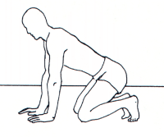

Obrázek 2. Svaly nohou, oblast kotníků a chodidel

Provedení: v kleku směřují prsty nohou vpřed, s výdechem lehce zatlačte hýždě dozadu a dolů.
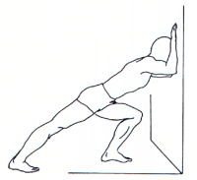

Obrázek 3. Svaly nohou, oblast lýtka a bérce

Provedení: předloktím se opřete o zeď, jednu nohu přednožte, druhou ponechejte s propnutým kolenem vzadu. Celá plocha chodidla přední nohy zůstává v kontaktu s podložkou. Obě chodidla směřují špičkami dopředu, s výdechem, uvolněte se a pomalu tlačte přední koleno směrem ke zdi.

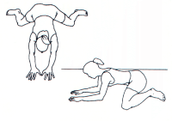

Obrázek 4. Adduktory, svaly vnitřní strany stehen
Provedení: v kleku opřete předloktí o zem, prsty nohou směřují do stran. Uvolněte se a s výdechem oddalte kolena od sebe. Ruce posouvejte dopředu a současně přibližujte bradu k zemi.
a opřete se vzadu o ruce.

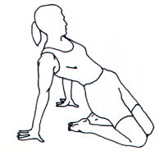

Obrázek 5. Svaly přední strany stehen
Provedení: v kleku s koleny u sebe směřují špičky nohou dozadu. Uvolněte se, vydechněte, mírně se zakloňte
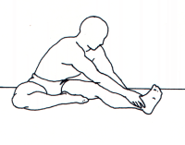

Obrázek 6. Hamstringy, svaly zadní strany stehen

Provedení: pokrčte jednu nohu v koleně tak, aby se její chodidlo zevnitř dotýkalo druhého stehna. Vnější strana stehna a lýtka by měla být celou plochou na podlaze. Uvolněte se a s výdechem, nepokrčujte propnuté koleno a snažte se k němu předklonit.

.
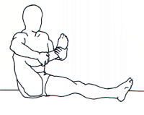

Obrázek 7. Ohybače kyčlí, svaly hýžďové
Provedení: zády se opřete o stěnu. Pokrčte pravou nohu a patu přitáhněte k hýždím. Pravou rukou uchopte bérec a levou rukou kotník. Uvolněte se a s výdechem přitahujte chodidlo pravé nohy k levému rameni

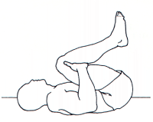
Obrázek 8. Bederní svaly
Provedení: pokrčte kolena a paty přitáhněte k hýždím. Uchopte stehna pod koleny, čímž zabráníte nadměrnému zatížení kolen. Uvolněte se s výdechem, přitáhněte kolena k bradě a zvedněte boky ze země. Po určité době opět kolena propněte, předejdete tak možnosti zranění nebo křeče

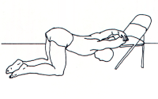

Obrázek 9. Prsní svaly
Provedeni: klekněte si čelem k židli. Ve vzpažení pokrčte lokty a uchopte se za předloktí. Předkloňte se a opřete si předloktí o židli. Uvolněte se a s vydechem, hlavu a hrudník tlačte k zemi

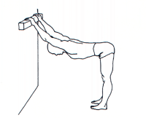

Obrázek 10. Svaly horní části zad
Provedení: ve stoji spatném asi metr od opěrné desky, umístěné ve výši ramen, vzpažte. Nepokrčujte paže ani kolena, neprohýbejte záda. Předkloňte se a oběma rukama se opřete o desku. Uvolněte se a s výdechem, pažemi zatlačte do desky a prohněte se v zádech.

.
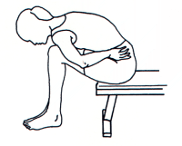

Obrázek 11. Svaly ramen
Provedení: chodidla vedle sebe, celou plochou na zemi. Ruce v bok, palce dopředu. Předkloňte se a přední část ramen opřete o kolena. Uvolněte se a s výdechem, lokty tlačte směrem k sobě a k zemi

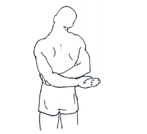
Obrázek 12. Krční a šíjové svaly
Provedení: za zády pokrčte levou paži v lokti. Pravou rukou uchopte pokrčený loket a mírně ho přitahujte do středu zad tak, aby levé rameno zůstalo fixováno. Uvolněte se a s výdechem ukloňte hlavu k pravému rameni

.
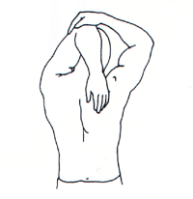

Obrázek 13. Svaly paží a zápěstí
Provedení: pokrčte paži v lokti a dejte ji za hlavu. Ruka by se měla dotýkat lopatky. Druhou rukou uchopte pokrčený loket s vydechem tlačte loket za hlavou dolů

  - Oblast techniky

Sportovní dovednosti jsou osobní výkonnostní předpoklady k realizaci určité pohybové činnosti. To znamená výkonnostní předpoklady, zvláště specifické koordinační předpoklady, které si sportovec osvojuje při tréninku techniky. Tyto předpoklady se získávají v dlouhodobém tréninkovém procesu.
Jejich rozvoj je možno popsat následovně:
- elementární – ve většině sportovních disciplin musí být předem zvládnuty elementární pohybové dovednosti, bez kterých nelze naučit sportovní techniku téměř žádné disciplíny
- maximalizace pohybových parametrů – mnoho sportovních výkonů vyžaduje maximalizaci určitých pohybových parametrů (např. schopnost závěrečného zrychlení pohybu apod.), která je založena na vysoké úrovni speciálních dovedností.
- optimalizace výdeje a využití energie – správnou technikou jsou optimalizovány požadavky na jednotlivé funkční systémy organismu. Jedná se o regulaci procesů uvolňování energie a energetické spotřeby.
- řídící představa techniky – pohybová představa.
Představa je v základních rysech vytvořena převážně zrakovým a sluchovým vnímáním, kinestetickými a dynamickými komponentami, a tím i ideomotorickými představami. Důležité pro vznik správné představy je aktivní přístup sportovce.

6.4.1 Metody motorického učení a pohybové koordinace

V průběhu jednotlivých fází se uplatňují především tyto metody:
- seznámení s cvikem, vytvoření představy o pohybu a první pokusy, kromě ukázky a výkladu jde o opakované provádění pohybu s postupným opravováním a zpřesňováním,
- průběhu pohybu na základě interakce trenér – sportovec,
- zvládnutí pohybu,
- stabilizace a upevnění pohybu.

Skoky na umělé hmotě (PVC) – technická příprava

Patří sem samotný nácvik skokanské techniky přímo na můstku. Rozvíjí se zde nejen technika, ale i odrazové schopnosti. Šimek (2004) upozorňuje na vysokou efektivitu používání audiovizuální techniky, jako okamžité zpětné vazby.
V tomto tréninku se nám vedle zaměření na nájezdové postavení a odraz, otevírá i prostor pro práci na zdokonalování letové fáze a doskoku. Jiroutek (2006) zdůrazňuje v tomto smyslu především učení „V“ – stylu (lyže v letové fázi mají tvar písmene V) a varuje před tréninkem dětí na můstcích, které jsou ještě nad jejich výkonnostní možnosti (s příliš velkým kritickým bodem). Může zde dojít k naučení a zpevnění technických chyb (tlačení do lyží, „žiletky“ a podobně). V tréninku doskoku doporučuje autor učení dopadu do telemarkového postavení v každém skoku (automatizace).

Skoky na sněhu – technická příprava

„Jedná se o vlastní závodní cvičení, pomocí nichž se v podstatné míře zdokonaluje technika a speciální pohybové vlastnosti žáků“ (Vaverka et al., 1986). Stejně jako v případě SNC (požadavek variability) je zde třeba využívat k tréninku můstků s rozdílným profilem a kritickým bodem (musí odpovídat výkonnostní úrovni dětí).

Jízda na lyžích – technická příprava

Sem zahrnujeme veškerou jízdu na všech typech lyží. Význam spočívá především v získání „citu“ pro lyžování, rozvoj koordinace pohybů při vyšších rychlostech a rozvoj dynamické rovnováhy (obrázek 14).
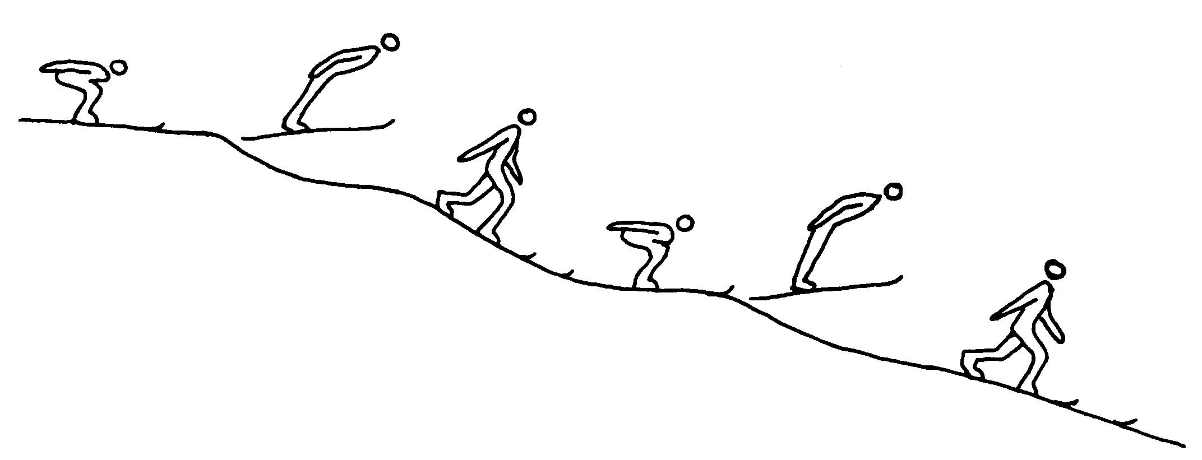
Obrázek 14. Příklad cvičení rozvíjejícího techniku lyžování (Matura, 1982)

6.4.2 Speciálně napodobivá cvičení (SNC)

Jedná se o cvičení potřebná pro dokonalé zvládnutí techniky skoku na lyžích. „Úkolem je soustavná aktivace podmíněných spojení, která vytvářejí dynamický stereotyp techniky skoku a předpoklady pro dokonalou stabilizaci pohybových návyků“ (Vaverka et. al., 1986). Jako příklad uvádíme cvičení „chytání“ (obrázek 15).

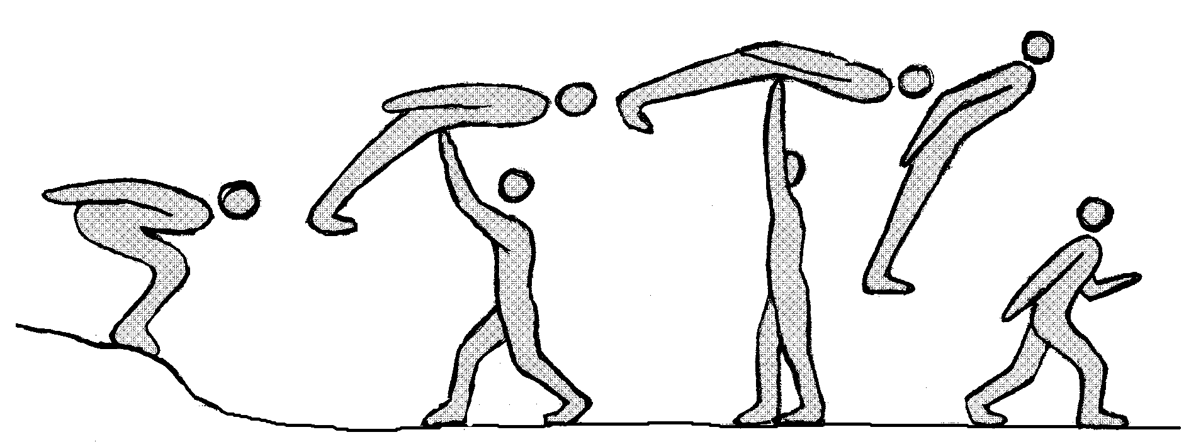

Obrázek 15. Příklad speciálně napodobivého cvičení – „chytání“ (Matura, 1982)

Wolf a Tusch (1997) doporučují zařazovat do tréninku SNC co nejvíce tréninkových prostředků. Čím variabilnější jsou podle nich podmínky tréninku, tím stabilnější je potom technika skokana. Trenéři by měli u dětí upřednostňovat učení celého pohybu komplexně a ne se zaměřovat na detailní učení jeho jednotlivých částí. Základní podstatou tréninku SNC dětí je vytvoření takřka dokonalého návyku provedení celého skoku. Jiroutek (2006) doporučuje klást v tréninku SNC důraz na symetrické provádění jednotlivých částí skoku. Jedná se o symetrické (v ose) držení nohou, kolen a rukou, dále symetrická poloha trupu a ramen. Předcházíme tím vytváření špatných dynamických stereotypů (například váha při nájezdovém postavení na jedné noze), které se poté ve starších kategoriích problematicky odstraňují.

6.4.3 Příklad tréninkového souboru: BLOK A - (SNC)

Před každým začátkem tréninkového bloku je důležité protáhnout dolní končetiny a to se zaměřením na hlezeni kloub, tak aby došlo k dokonalému protažení lýtkového svalu se zapojením Achillovy šlachy, tzn. snížit uhel bérce k podložce (obrázek 16).
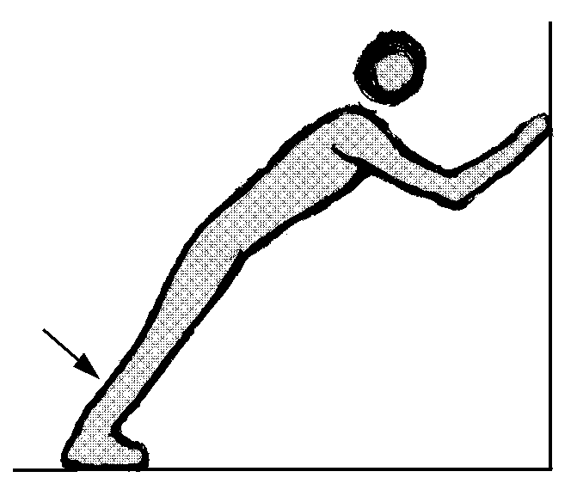

Obrázek 16. Uvolnění, protahovací cvičení, snížit úhel bérců k podložce

Následujících 6 cviků (obrázky 17 – 22) je pro trénink SNC, ideálních pro osvojování techniky za pomocí trenéra čí nářadí. Tato cvičení je vhodné zařadit jak na začátku TJ a vždy před samotným skokanským tréninkem na můstku.
- stoj spatný, pádem vpřed, doskok do telemarku (obrázek 17)
- klademe důraz na správné provedení telemarku v poslední fázi, jde o zautomatizování tohoto pohybu v závěru tak, aby svěřenec nepřemýšlel nad telemarkem, ale vždy takto ukončil SNC.

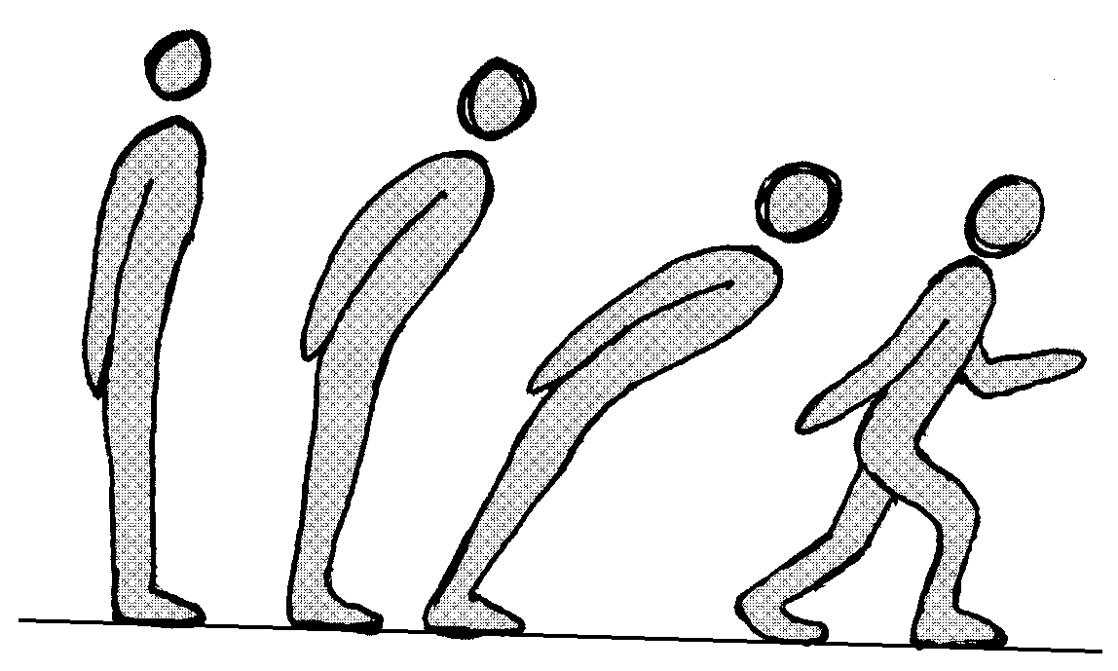

Obrázek 17. Nácvik telemarkového postoje

- dvojice, svěřenec stojí v postřehu, trenér 1m před ním zaujme nájezdové postavení, odraz, trenér stojící ho chytí (obrázek 18)
- trenér po celou dobu má dokonalou kontrolu nad svěřencem, může tak okamžitě dojít k odstranění chyb,

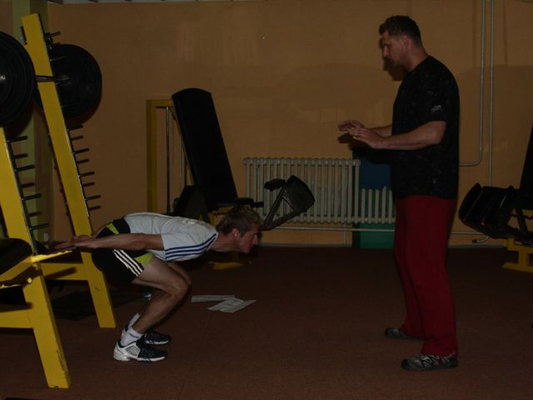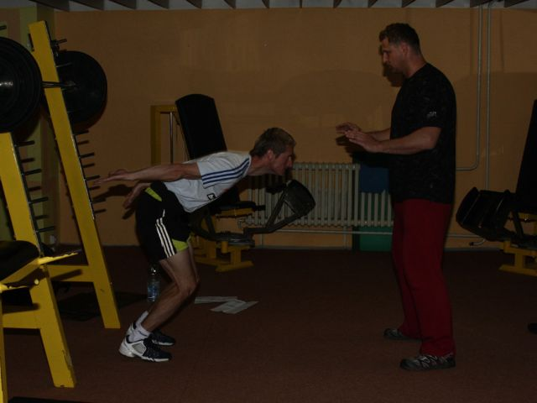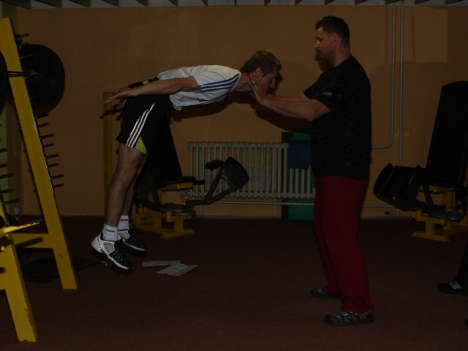

Obrázek 18.Nácvík vertikálního výskoku s pomocí trenéra

- nájezdový postoj na pevné podložce (obrázek 19),
- max. 15 s výdrž, trénink souměrnosti a správného nájezdového postavení,

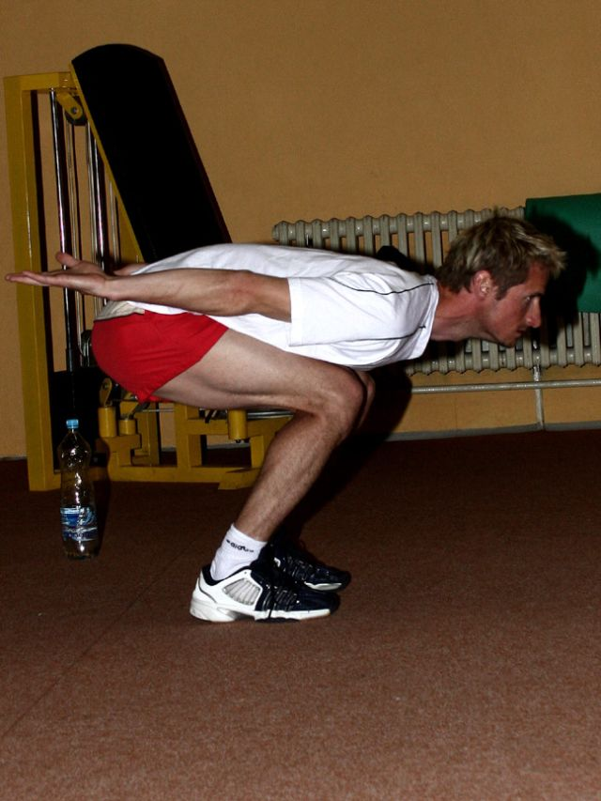

Obrázek19.Nácvik správného nájezdového postavení.

- skoky z převýšení jednoho metru i výše na trenéra, např. švédská bedna, gymnastický kůň (obrázek 20),

Obrázek 20. Nácvik celé skokanské fáze skoku (nájezd, odraz, let, doskok),

- svěřenec si nalehne na gymnastického koně nebo švédskou bednu, kladinu zábradlí strom a vytvoří si pocitovou představu o první a druhé fázi letu, zkoriguje se (obrázek 21),
- trenér opraví chyby a upraví postavení horních a dolních končetin a hlavy,

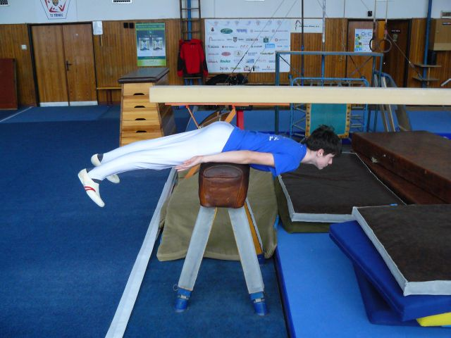

Obrázek 21. Nácvik letového postoje za pomoci nářadí

- SNC na vozíčku s odskokem na molitanovou žíněnku, nebo druhého trenéra,
- svěřenec zaujme nájezdové postavení buď za pomocí trenéra, nebo z lavičky a provede simulaci skoku s odrazem do molitanové žíněnky. Tento způsob je nejlepším cvikem pro získání správných návyků (obrázek 22).

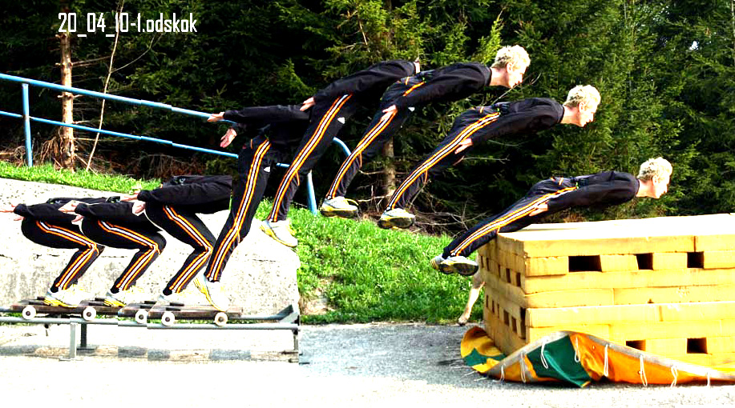

Obrázek 22. Nácvik techniky odrazu a přechodu do letového postavení za pomocí vozíčku

6.4.4 Příklad tréninkového souboru: Blok B - (SNC)

Tento blok obsahuje takřka všechny cviky BLOKU A, rozdíl je v tom, že svěřenec je oblečen v kompletní výbavě od přilby, kombinézy bot až po brýle a rukavice. Jde o to, aby si svěřenci uvědomili a osvojily při nácviku SNC návyky spojené s výstrojí. Tento blok simuluje reálné pojetí skoku na můstku. Svěřenec si uvědomí např. chyby při dokončování odrazu, které je často spojeno s nedopínáním dolních končetin v kolenou atd. Závodníci provádějí výskoky na ruce trenéra, kdy tento je chytá v oblasti pánve. Vzhledem k tomu, že závodníci mají na hlavě přilbu, brýle, kombinézu a skokanské boty a tudíž jsou o něco těžší a mají snížený výhled a tím i periferní vidění je dobré toto cvičení provádět ve dvojici trenérů a z vyššího stupínku než běžně při tréninku. Závodník se posadí nejprve do nájezdového postavení, kdy trenér ho nejdříve zkontroluje zepředu a poté zboku. Upraví jej a toto několikrát zopakuje. Poté závodník po usazení do nájezdového postavení provádí odskok na ruce trenéra a toto provádí pomalu a co nejplynuleji, aby si uvědomil celý odrazový proces. Po zvládnutí tohoto cvičení se odskok provádí s maximálním úsilím. Dále můžeme provádět nácvik telemarkového doskoku, který je ztížen tím, že nové vázání neumožňuje zvednout patu zadní nohy tak vysoko, jako to bylo možné na starém typu vázání a proto někteří závodníci si telemark ulehčují vytrčením kolene dovnitř a tím se v reálu dostane jejich lyže na hranu a může následovat pád, když hrana lyže se zasekne do sněhu nebo sjede po hraně na umělém povrchu můstku. Proto je nutné taky důkladné protažení dolních končetin, hlezenního kloubu a v neposlední řadě i správné zavázání tkaniček, to patřičné výšky, což je u každého závodníka individuální. Telemarkový doskok poté provádíme ze stoje, když paty jsou na šíři ramen a špičky mírně roztažené do V- ka, kdy simulujeme V-styl. Závodník se mírně předkloní a zalomí v pase s vytaženou hlavou a začíná přepadávat do předu, když vysune jednu nohu v před, aby zabránil pádu na obličej a tak simuluje doskok do telemarku. Trenér se zaměří na správné provedení a vzniklé chyby odstraňuje nejlépe u každého závodníka samostatně. Nácvik telemarkového doskoku, lze provádět i s mírně vyvýšeného míst např. schodiště, lavičky.

6.4.5 Příklad tréninkového souboru: Blok C - (SNC)

Tento blok je umístěn ve vodě (krytý bazén). Hlavní důvod je reálné navození pocitu obtékání vzduchu při letu, tento pocit nám zajistí voda. V tomto bloku se zaměřujeme na letovou fázi a přechod do dopadové polohy, telemarku. Nezbytnou součástí je svěřence naučit dýchací cvičení, které jsou s tímto nácvikem spojeny a jsou důležité pro správné provádění všech cviku.
Tuto metodu třinečtí skokané preferují v co možné největší míře. Proto takřka všichni dokáží jednoduše a s přehledem korigovat případné chyby v letové fázi.
Tento blok je natolik obsáhlý, že si ve své podstatě zaslouží samostatnou práci.
Jen pro představu lze uvést jedno cvičení, kdy závodník se postaví na hranu uprostřed nádrže bazénu, kde se sváží do větší hloubky. Po vydechnutí vzduchu a ponoření se pod hladinu se odrazí v před, zaujme letovou polohu a pomalu se tak ponoří až do větší hloubky, přičemž šikmé dno bazénu vytváří doskočiště stejně jako na skokanském můstku.

Charakteristika zatížení

Hlavní náplní tréninku mládeže je učení se novým sportovním dovednostem – základům techniky skoku. Základy motorického učení, vytvoření představy, ukázka, vysvětlení. Základní metoda je metoda opakování, zpětná informace a způsob opravy provedené chyby. Trenér musí u všech druhu souboru používat jakoukoli záznamovou videotechniku, mladý začínající skokan si takto dříve utvoří vlastní vnitřní obraz o provedeném skoku a je schopen daleko rychleji reagovat na požadované změny.
7 NÁVRH TRÉNINKOVÉHO PLÁNU V PŘECHODNÉM A

V PŘÍPRAVNÉM OBDOBÍ

Na základě mých zkušeností jsem navrhl tréninkové plány v přechodném období až do přípravného období I a přípravného období II, cyklus 1 – 6

7.1 Přechodné období - 4 týdny

Období odpočinkové, jehož úkolem je regenerace sil po právě ukončeném závodním období, vyléčení zranění a onemocnění, psychické zotavení. Převážnou většinu času věnujeme všem možným volnočasovým aktivitám, s minimálním zaměřením na skok na lyžích tzn. vše, co doposud ještě nedělali!
Návrhy tréninkových plánů pro cyklus 1 jsou uvedeny v Příloze 2.

7.2 Přípravné období I - 16 týdnů

Období všestrannosti. Úkolem je rozvoj všech pohybových schopností s použitím převážně obecných tréninkových prostředků (hry, soutěže, plavání, vytrvalost, rychlost, obratnost, posilování). Klademe důraz především na rozvoj obratnosti a rychlosti se zaměřením na zvyšování funkčních schopností organismu. Charakteristickým znakem je různorodost náplně a přitažlivost forem cvičení u nejmladších skokanů.

Týdenní tréninkový cyklus v přípravném období I je následující:
- pondělí - trénink skoku na lyžích na umělé hmotě (PVC),
- středa - hry nebo plavání,
- pátek - napodobivá cvičení, obratnost, hry, skoky,
- sobota - závod nebo trénink na PVC.

Návrhy tréninkových plánů pro cykly 2, 3, 4 jsou uvedeny v Přílohách 3, 4, 5.
Příklad tréninkové jednotky v přípravném období I uvádíme v Příloze 6.

7.3 Přípravné období II - 16 týdnů

Je obdobím s postupným přechodem na využívání speciálních prostředků přípravy. Velkou pozornost věnujeme zdokonalování techniky skoku na lyžích na PVC (umělá hmota) a ke konci tohoto období i na první kontakty se sněhem klademe důraz na rozvoj techniky, rychlosti, koordinace a flexibility.
Charakteristickým znakem je stabilita objemu tréninkové práce, avšak přecházíme na vyšší kvalitu projevu ve sportovní činnosti. U nejmladších skokanů opatrně volit objem a pamatovat na biologický věk.
Návrhy tréninkových plánů pro cykly 5, 6 jsou uvedeny v Přílohách 7, 8.
Příklad tréninkové jednotky v přípravném období II uvádíme v Příloze 9.
8 ZÁVĚRY

- V bakalářské práci byly shrnuty poznatky o sportovní přípravě mládeže s důrazem na skokany na lyžích žákovské kategorie a o specifikách sportovního výkonu ve skocích na lyžích.
- Byl navržen model přípravy mladých skokanů na lyžích v průběhu přechodného a přípravného období vycházející ze současných teoretických poznatků a praktických zkušeností.
- Součástí vypracovaného modelu jsou tréninkové plány s návrhem tréninkových metod a cvičení a příklady tréninkových jednotek.
- Na bakalářskou práci by měla navazovat práce magisterská, v níž bude tréninkový plán ověřen v praxi.

9 SOUHRN

V práci jsme se snažili o shrnutí poznatků z tréninkové teorie a praxe v hlavních oblastech kondiční, technické a psychické výkonnosti, které tvoří obsah tréninku mladých skokanů. Vypracovali jsme návrh modelu sportovní přípravy a příklady jeho uplatnění v jednotlivých oblastech kondiční a technické přípravy.
Výsledkem této práce je návrh plánu tréninkových jednotek, užívaných cvičení a metod v přechodném a přípravném období. Jejich vzory jsou přehledně zpracovány na připojených obrázcích a přílohách. Námi navržený způsob postupného zdokonalování mladých skokanů při respektování současných zásad tréninku mládeže by měl přinést potřebné výsledky hlavně v juniorském a seniorském věku.

10 SUMMARY

In this work we have tried to summarize the findings of training theory and practice in key areas of fitness, technical and psychological performance, included in junior ski jumpers’ training. We developed a proposal of the model of individual components of sports training and examples of its application in various fields of fitness and technical preparation.
The result of this work is a proposed plan of training units, excercises and methods used in the preliminary period. Their patterns are arranged to the attached figures. Our proposed method of gradual improvement of junior jumpers, respecting the current principals of youth training, is supposed to bring expected results mainly in the junior and senior age.

11 REFERENČNÍ SEZNAM

Choutka, M. (1976). Teorie a didaktika sportu. Praha: Státní pedagogické nakladatelství.
Choutka, M., & Dovalil, J. (1987). Sportovní trénink. Praha: Olympia.
Dobrý, L. (2005). Vývoj svalové síly v průběhu dětství a dospívání. Tělesná výchova a sport mládeže, 71(3), 2-10.
Dobrý, L. (2005). Trénovatelnost maximální svalové síly v průběhu dětství a dospívání. Tělesná výchova a sport mládeže, 71(4), 2-13.
Dovalil, J., Choutka, M., Svoboda, B., Hošek, V., Perič, T., Potměšil, J., Vránová, J., & Bunc, V. (2002). Výkon a trénink ve sportu. Praha: Olympia.
Dvořák, F., Gnad, T., & Mašková, L. (1996). Česká škola lyžování. Praha: Svaz Lyžařů České republiky.
Foltman, L. (2006). Tréninková jednotka. Příspěvek na semináři pro trenéry skoku na lyžích, Frenštát pod Radhoštěm, Česká republika.
Havlíčková, L. (1999). Fyziologie tělesné zátěže I. – obecná část. Praha: Karolinum.
Heller, J a kol. (1996). Fyziologie tělesné zátěže II. – speciální část. Praha: Karolinum.
Janura, M. (2000). Výsledky testování závodníků severské kombinace. [Výzkumná zpráva]. Olomouc: Univerzita Palackého, Fakulta tělesné kultury.
Janura, M. (2004). Vybrané poznatky z analýzy techniky skoku na lyžích. Olomouc: Univerzita Palackého.
Jiroutek, D. (2006). Makro plánování tréninků. Příspěvek na semináři pro trenéry skoku na lyžích, Frenštát pod Radhoštěm, Česká republika.
Lehnert, M., Novosad, J., & Neuls, F. (2001). Základy sportovního tréninku I. Olomouc: Hanex.
Lehnert, M. Vybrané poznatky ze sportovního tréninku pro studenty FTK UP. [Nepublikovaný materiál].
Matura, L. (1982). Problematika sportovního tréninku nejmladších žáků skokanů na lyžích – model přípravy. Diplomová práce, Univerzita Karlova, Fakulta tělesné výchovy a sportu, Praha.
Mazurov, O. N., Beňová, I., Dvorský, J., Luňáček, B., & Nykl, P. (1996). Psychologický přístup k vrcholovému sportovnímu výkonu. [Metodický dopis]. Praha: Sportpropag.
Měkota, K., & Novosad, J. (2005). Motorické schopnosti. Olomouc: Fakulta tělesné kultury.
Mynaříková, A. (2002). Longitudinální sledování odrazové fáze skoku na lyžích u vybraných členů reprezentačního družstva české republiky. Diplomová práce, Univerzita Palackého, Fakulta tělesné kultury, Olomouc.
Novosad, J., Frömel, K., & Lehnert, M. (1993). Základy sportovního tréninku. Olomouc: Fakulta tělesné kultury.
Novosad, J., Buriánková, D., Salinger, J., & Vaverka, F. (1986). Faktory sportovního výkonu lyžaře skokan. Olomouc: Univerzita Palackého.
Lehnert, M., Novosad, J., Nelus, F., Langer, F., Botek, M. (2010). Trénink kondice ve sportu. Olomouc: Univerzita Palackého.
Perič, T. (2004). Sportovní příprava dětí. Praha: Grada publishing.
Rázl, J., Krompolc, Z., & Máša, J. (1983). Celoroční programy sportovní přípravy žactva v lyžařských oddílech – skok na lyžích. Praha: Český ústřední výbor ČSTV.
Sitková, M. (2004). Kinematická analýza odrazové fáze skoku na lyžích. Diplomová práce, Univerzita Palackého, Fakulta tělesné kultury, Olomouc.
Soumar, L., & Bolek, E. (2001). Běh na lyžích. Praha: Grada.
Stejskal, P. (2004). Fyziologie zátěže. [Učební texty]. Olomouc: Univerzita Palackého, Fakulta tělesné kultury.
Šablatura, M. (2003). Porovnání problematiky výběru a přípravy sportovně talentované mládeže ve skoku na lyžích v České republice a v Německu. Diplomová práce, Technická Univerzita, Fakulta pedagogická, Liberec.
Šimek, J. (2004). Metodika sportovní přípravy v severské kombinaci a skoku na lyžích. [Metodický dopis]. Pro vnitřní využití ASVS Dukla Liberec.
Vaverka, F. (1987). Biomechanika skoku na lyžích. Olomouc: Univerzita Palackého.
Vaverka, F., Krompolc, Z., Lánský, J., Motejlek, D., Novosad, J., Raška, J., Schlank, P., Šikola, J., & Zelenka, P. (1986). Lyžování – skoky na lyžích. Praha: Vědecko metodické oddělení ČSTV.
Věchet, P. (2001). Problematika výběru a přípravy sportovně talentované mládeže ve skoku na lyžích. Diplomová práce, Univerzita Karlova, Fakulta tělesné výchovy a sportu, Praha.

12 PŘÍLOHY

Příloha 1: Schéma rozdělení tréninkového cyklu na tréninková období
a jejich délka

Příloha 2: Metody a cvičení v přechodném období cyklus 1
Příloha 3: Metody a cvičení v přípravném období I cyklus 2

Příloha 4: Metody a cvičení v přípravném období I cyklus 3
Příloha 5: Metody a cvičení v přípravném období I cyklus 4

Příloha 6: Příklad tréninkové jednotky v přípravném období I
Příloha 7: Metody a cvičení v přípravném období II cyklus 5
Příloha 8: Metody a cvičení v přípravném období II cyklus 6
Příloha 9: Příklad tréninkové jednotky v přípravném období II

PŘÍLOHA 1

Schéma rozdělení tréninkového cyklu na tréninková období
a jejich délka (Rázl, J., Krompolc, Z., Máša, J., 1986)
ROČNÍ TRÉNINKOVÝ CYKLUS
ČÍSLO CYKLU | ČÍSLO TÝDNE | OD - DO | OBDOBÍ |  | ČÍSLO CYKLU | ČÍSLO TÝDNE | OD - DO | OBDOBÍ
1 | 1 |  | Přípravné období I |  | 7 | 27 |  | Přípravné  období II
1 | 2 |  | Přípravné období I |  | 7 | 28 |  | Přípravné  období II
1 | 3 |  | Přípravné období I |  | 8 | 29 |  | Přípravné  období II
1 | 4 |  | Přípravné období I |  | 8 | 30 |  | Přípravné  období II
2 | 5 |  | Přípravné období I |  | 8 | 31 |  | Přípravné  období II
2 | 6 |  | Přípravné období I |  | 8 | 32 |  | Přípravné  období II
2 | 7 |  | Přípravné období I |  | 9 | 33 |  | Předzávodní období
2 | 8 |  | Přípravné období I |  | 9 | 34 |  | Předzávodní období
3 | 9 |  | Přípravné období I |  | 9 | 35 |  | Předzávodní období
3 | 10 |  | Přípravné období I |  | 9 | 36 |  | Předzávodní období
3 | 11 |  | Přípravné období I |  | 10 | 37 |  | Období hlavní
3 | 12 |  | Přípravné období I |  | 10 | 38 |  | Období hlavní
4 | 13 |  | Přípravné období I |  | 10 | 39 |  | Období hlavní
4 | 14 |  | Přípravné období I |  | 10 | 40 |  | Období hlavní
4 | 15 |  | Přípravné období I |  | 11 | 41 |  | Období hlavní
4 | 16 |  | Přípravné období I |  | 11 | 42 |  | Období hlavní
5 | 17 |  | Přípravné  období II |  | 11 | 43 |  | Období hlavní
5 | 18 |  | Přípravné  období II |  | 11 | 44 |  | Období hlavní
5 | 19 |  | Přípravné  období II |  | 12 | 45 |  | Závodní období
5 | 20 |  | Přípravné  období II |  | 12 | 46 |  | Závodní období
6 | 21 |  | Přípravné  období II |  | 12 | 47 |  | Závodní období
6 | 22 |  | Přípravné  období II |  | 12 | 48 |  | Závodní období
6 | 23 |  | Přípravné  období II |  | 13 | 49 |  | Přechodné období
6 | 24 |  | Přípravné  období II |  | 13 | 50 |  | Přechodné období
7 | 25 |  | Přípravné  období II |  | 13 | 51 |  | Přechodné období
7 | 26 |  | Přípravné  období II |  | 13 | 52 |  | Přechodné období

PŘÍLOHA 2

Metody a cvičení v přechodném období, cyklus 1

PŘÍLOHA 3

Metody a cvičení v přípravném období I, cyklus 2

PŘÍLOHA 4

Metody a cvičení v přípravném období I cyklus 3

PŘÍLOHA 5

Metody a cvičení v přípravném období I cyklus 4

PŘÍLOHA 6

Příklad tréninkové jednotky v přípravném období I
Místo: dojezd můstku z umělé hmoty (piliny)
část jednotky |  | Obsah | čas
1. úvodní | - | trenér seznámí skokany s obsahem TJ | 5 minut
2. průpravná | -  - | běh, hra či soutěže družstev, jednotlivců  rozcvičení: 10 - 15 cviků | 20 minut
3. hlavní | -  -  -  -  -  -  - | rozvoj obratnosti  10 kotoulů vpřed 10 vzad  mírný rozběh, odrazem snožmo kotoul letmo 5x  přemety stranou 5x na levou stranu a 5x na pravou stranu  uvolnění, protahovací cvičení, snížit úhel bérců k podložce (obrázek 15)  stoj o rukou s dopomocí 3x  přemety vpřed s dopomocí 3x | 25 minut
 | -  -  -  -  -  - | Speciální napodobivá cvičení  stoj spatný, pádem vpřed,  doskok do telemarku 10x (obrázek 16)  poskoky po kladině 10 cm široké a 5 m dlouhé v telemarkovém postoji, střídat nohy, telemark - pravá vpřed, odraz, telemark - levá vpřed atd. 10x  dvojice, jeden svěřenec stojí v postřehu, trenér 1m před ním zaujme nájezdové postavení, odraz, svěřenec stojící ho chytí 5x (obrázek 17)  nájezdový postoj na pevné podložce - 15s výdrž 5x (obrázek 18)  skoky z převýšení jednoho metru na trenéra (obrázek 19)  odskoky z vozíčku do molitanu 10x(obrázek 21) | 25 minut
4. závěrečná | -  - | hra 10 min  zhodnocení tréninkové jednotky důležitá část TJ | 15 minut

PŘÍLOHA 7

Metody a cvičení v přípravném období II cyklus 5

PŘÍLOHA 8

Metody a cvičení v přípravném období II cyklus 6

PŘÍLOHA 9

Příklad jedné tréninkové jednotky v přípravném období II
Dojezd skokanského můstku
část jednotky |  | Obsah | čas
1. úvodní | - | trenér seznámí skokany s obsahem TJ | 5 minut
2. průpravná | -  - | běh, hra či soutěže družstev, jednotlivců  rozcvičení: 10 - 15 cviků | 15 minut
3. hlavní | -  -  -  -  -  - | SNC vozíček s odskokem na trenéra 10x  SNC vozíček v plné výbavě odskok na žíněnku 5x (obrázek 21)  Skoky na PVC 5x do telemarku  Rozvíjející blok rychlostních schopností, několik druhu her | 60 - 80 minut
4. závěrečná | - | zhodnocení tréninkové jednotky | 5 minut

